**ДЕРАЛЬНОЕ АГЕНТСТВО ЖЕЛЕЗНОДОРОЖНОГО ТРАНСПОРТА**

**ФЕДЕРАЛЬНОЕ ГОСУДАРСТВЕННОЕ БЮДЖЕТНОЕ ОБРАЗОВАТНЛЬНОЕ**

**УЧРЕЖДЕНИЕ ВЫСШЕГО ОБРАЗОВАНИЯ**

**«САМАРСКИЙ ГОСУДАРСТВЕННЫЙ УНИВЕРСИТЕТ**

**ПУТЕЙ СООБЩЕНИЯ»**

**ФИЛИАЛ СамГУПС в г. НИЖНЕМ НОВГОРОДЕ**

|  |  |  |
| --- | --- | --- |
|  |  | УТВЕРЖДАЮ  Директор |

**ФОНД ОЦЕНОЧНЫХ СРЕДСТВ**

**По учебной дисциплине**

**ПМ.03. Устройство, надзор и техническое состояние железнодорожного пути и искусственных сооружений**

**междисциплинарного курса**

**МДК 03.01. Устройство железнодорожного пути**

*Специальность:* 08.02.10 Строительство железных дорог, путь и путевое хозяйство

Курс 2-3

Форма обучения: очная

Уровень обучения: базовая подготовка среднего профессионального образования

Автор – составитель: преподаватель первой категории Хорошайлова И.Г

(Ф.И.О., ученая степень, ученое звание)

Нижний Новгород 2024 г.

Фонд оценочных средств разработан на основе:

- Федерального государственного образовательного стандарта среднего профессионального образования по специальности 08.02.10 Строительство железных дорог, путь и путевое хозяйство, утвержденным Министерством образования и науки РФ приказом № 1002 от 13 августа 2014г.

- Положения о промежуточной аттестации студентов по основным профессиональным образовательным программам среднего профессионального образования Нижегородского филиала СамГУПС, утвержденного директором филиала 20.03.2023;

- Положения о фонде оценочных средств по основным профессиональным образовательным программам среднего профессионального образования Нижегородского филиала СамГУПС, утвержденного директором филиала 22.03.2023;

- Рабочей программы междисциплинарного курса «Устройство железнодорожного пути».

Фонд оценочных средств по междисциплинарному курсу рассмотрен Цикловой комиссией 08.02.10 «Строительство железных дорог, путь и путевое хозяйство», Протокол № 1 от 31.08.2024 г.

1. **ПАСПОРТ ФОНДА ОЦЕНОЧНЫХ СРЕДСТВ**
   1. **Область применения контрольно-оценочных материалов**

Результатом освоения междисциплинарного комплекса «Устройство железнодорожного пути» является формирование знаний, умений и навыков, общекультурных и профессиональных компетенций.

Формой итоговой аттестации по дисциплине является – экзамен.

Виды проведения текущего контроля: письменный, устный, комбинированный опрос.

**1.2.Т**ребования к результатам освоения учебной дисциплины.

В результате освоения междисциплинарного комплекса обучающийся должен

**уметь:**

У1- производить осмотр участка железнодорожного пути и искусственных сооружений;

У2-- выявлять имеющиеся неисправности элементов верхнего строения пути, земляного полотна;

У3-- производить настройку и обслуживание различных систем дефектоскопов.

**знать:**

З1-- конструкцию, устройство основных элементов железнодорожного пути и искусственных сооружений;

З2-- средства контроля и методы обнаружения дефектов рельсов и стрелочных переводов;

З3 систему надзора, ухода и ремонта искусственных сооружений.

**иметь практический опыт:**

- определения конструкции железнодорожного пути и искусственных сооружений;

- выявления дефектов в рельсах и стрелочных переводах.

**Компетенции:**

OK 1. Понимать сущность и социальную значимость своей будущей профессии, проявлять к ней устойчивый интерес.

ОК 2. Организовывать собственную деятельность, выбирать типовые методы и способы выполнения профессиональных задач, оценивать их эффективность и качество.

ОК 3. Принимать решения в стандартных и нестандартных ситуациях и нести за них ответственность.

ОК 4. Осуществлять поиск и использование информации, необходимой для эффективного выполнения профессиональных задач, профессионального и личностного развития.

ОК 5. Использовать информационно-коммуникационные технологии в профессиональной деятельности.

ОК 6. Работать в коллективе и команде, эффективно общаться с коллегами, руководством, потребителями.

ОК 7. Брать на себя ответственность за работу членов команды (подчиненных), результат выполнения заданий.

ОК 8. Самостоятельно определять задачи профессионального и личностного развития, заниматься самообразованием, осознанно планировать повышение квалификации.

ОК 9. Ориентироваться в условиях частой смены технологий в профессиональной деятельности.

ПК 3.1. Обеспечивать выполнение требований к основным элементам и конструкции земляного полотна, переездов, путевых и сигнальных знаков, верхнего строения пути.

ПК 3.2. Обеспечивать требования к искусственным сооружениям на железнодорожном транспорте.

ПК 3.3. Проводить контроль состояния рельсов, элементов пути и сооружений с использованием диагностического оборудования.

**Модели контролируемых компетенций**

-указываются компетенции, формируемые в процессе изучения дисциплины;

- указываются требования для освоения дисциплины.

**Таблица 1. Модели контролируемых компетенций**

|  |  |
| --- | --- |
| Компетенции, формируемые в процессе изучения дисциплины | Требования для  освоения дисциплины |
| **ОК 1** . Понимать сущность и социальную значимость своей будущей профессии, проявлять к ней устойчивый интерес. | **знать:**  1- конструкцию, устройство основных элементов железнодорожного пути и искусственных сооружений;  2- средства контроля и методы обнаружения дефектов рельсов и стрелочных переводов;  3-систему надзора, ухода и ремонта искусственных сооружений. |
| **уметь:**  1- производить осмотр участка железнодорожного пути и искусственных сооружений;  2- выявлять имеющиеся неисправности элементов верхнего строения пути, земляного полотна;  3- производить настройку и обслуживание различных систем дефектоскопов. |
| **иметь практический опыт:**  - определения конструкции железнодорожного пути и искусственных сооружений;  - выявления дефектов в рельсах и стрелочных переводах. |
| **ОК 2.** Организовывать собственную деятельность, выбирать типовые методы и способы выполнения профессиональных задач, оценивать их эффективность и качество. | **знать:**  1- конструкцию, устройство основных элементов железнодорожного пути и искусственных сооружений;  2- средства контроля и методы обнаружения дефектов рельсов и стрелочных переводов;  3-систему надзора, ухода и ремонта искусственных сооружений. |
| **уметь:**  1- производить осмотр участка железнодорожного пути и искусственных сооружений;  2- выявлять имеющиеся неисправности элементов верхнего строения пути, земляного полотна;  3- производить настройку и обслуживание различных систем дефектоскопов. |
| **иметь практический опыт:**  - определения конструкции железнодорожного пути и искусственных сооружений;  - выявления дефектов в рельсах и стрелочных переводах. |
| **ОК 3.** Принимать решения в стандартных и нестандартных ситуациях и нести за них ответственность. | **знать:**  1- конструкцию, устройство основных элементов железнодорожного пути и искусственных сооружений;  2- средства контроля и методы обнаружения дефектов рельсов и стрелочных переводов;  3-систему надзора, ухода и ремонта искусственных сооружений. |
| **уметь:**  1- производить осмотр участка железнодорожного пути и искусственных сооружений;  2- выявлять имеющиеся неисправности элементов верхнего строения пути, земляного полотна;  3- производить настройку и обслуживание различных систем дефектоскопов. |
| **ОК 4.** Осуществлять поиск и использование информации, необходимой для эффективного выполнения профессиональных задач, профессионального и личностного развития. | **знать:**  1- конструкцию, устройство основных элементов железнодорожного пути и искусственных сооружений;  2- средства контроля и методы обнаружения дефектов рельсов и стрелочных переводов;  3-систему надзора, ухода и ремонта искусственных сооружений. |
| **уметь:**  1- производить осмотр участка железнодорожного пути и искусственных сооружений;  2- выявлять имеющиеся неисправности элементов верхнего строения пути, земляного полотна;  3- производить настройку и обслуживание различных систем дефектоскопов. |
| **иметь практический опыт:**  - определения конструкции железнодорожного пути и искусственных сооружений;  - выявления дефектов в рельсах и стрелочных переводах. |
| **ОК 5.** Использовать информационно-коммуникационные технологии в профессиональной деятельности. | **знать:**  1- конструкцию, устройство основных элементов железнодорожного пути и искусственных сооружений;  2- средства контроля и методы обнаружения дефектов рельсов и стрелочных переводов;  3-систему надзора, ухода и ремонта искусственных сооружений. |
| **иметь практический опыт:**  - определения конструкции железнодорожного пути и искусственных сооружений;  - выявления дефектов в рельсах и стрелочных переводах. |
| **ОК 6.** Работать в коллективе и команде, эффективно общаться с коллегами, руководством, потребителями. | **знать:**  1- конструкцию, устройство основных элементов железнодорожного пути и искусственных сооружений;  2- средства контроля и методы обнаружения дефектов рельсов и стрелочных переводов;  3-систему надзора, ухода и ремонта искусственных сооружений. |
| **уметь:**  1- производить осмотр участка железнодорожного пути и искусственных сооружений;  2- выявлять имеющиеся неисправности элементов верхнего строения пути, земляного полотна;  3- производить настройку и обслуживание различных систем дефектоскопов. |
| **ОК 7.** Брать на себя ответственность за работу членов команды (подчиненных), результат выполнения заданий. | **знать:**  1- конструкцию, устройство основных элементов железнодорожного пути и искусственных сооружений;  2- средства контроля и методы обнаружения дефектов рельсов и стрелочных переводов;  3-систему надзора, ухода и ремонта искусственных сооружений. |
| **уметь:**  1- производить осмотр участка железнодорожного пути и искусственных сооружений;  2- выявлять имеющиеся неисправности элементов верхнего строения пути, земляного полотна;  3- производить настройку и обслуживание различных систем дефектоскопов. |
| **ОК 8.** Самостоятельно определять задачи профессионального и личностного развития, заниматься самообразованием, осознанно планировать повышение квалификации. | **уметь:**  1- производить осмотр участка железнодорожного пути и искусственных сооружений;  2- выявлять имеющиеся неисправности элементов верхнего строения пути, земляного полотна;  3- производить настройку и обслуживание различных систем дефектоскопов. |
| **знать:**  1- конструкцию, устройство основных элементов железнодорожного пути и искусственных сооружений;  2- средства контроля и методы обнаружения дефектов рельсов и стрелочных переводов;  3-систему надзора, ухода и ремонта искусственных сооружений. |
| **иметь практический опыт:**  - определения конструкции железнодорожного пути и искусственных сооружений;  - выявления дефектов в рельсах и стрелочных переводах. |
| **ОК 9.** Ориентироваться в условиях частой смены технологий в профессиональной деятельности. | **знать:**  1- конструкцию, устройство основных элементов железнодорожного пути и искусственных сооружений;  2- средства контроля и методы обнаружения дефектов рельсов и стрелочных переводов;  3-систему надзора, ухода и ремонта искусственных сооружений. |
| **уметь:**  1- производить осмотр участка железнодорожного пути и искусственных сооружений;  2- выявлять имеющиеся неисправности элементов верхнего строения пути, земляного полотна;  3- производить настройку и обслуживание различных систем дефектоскопов. |
| ПК 3.1. Обеспечивать выполнение требований к основным элементам и конструкции земляного полотна, переездов, путевых и сигнальных знаков, верхнего строения пути. | **знать:**  1- конструкцию, устройство основных элементов железнодорожного пути и искусственных сооружений;  2- средства контроля и методы обнаружения дефектов рельсов и стрелочных переводов;  3-систему надзора, ухода и ремонта искусственных сооружений. |
| **уметь:**  1- производить осмотр участка железнодорожного пути и искусственных сооружений;  2- выявлять имеющиеся неисправности элементов верхнего строения пути, земляного полотна;  3- производить настройку и обслуживание различных систем дефектоскопов. |
| **иметь практический опыт:**  - определения конструкции железнодорожного пути и искусственных сооружений;  - выявления дефектов в рельсах и стрелочных переводах. |
| ПК 3.2. Обеспечивать требования к искусственным сооружениям на железнодорожном транспорте. | **знать:**  1- конструкцию, устройство основных элементов железнодорожного пути и искусственных сооружений;  2- средства контроля и методы обнаружения дефектов рельсов и стрелочных переводов;  3-систему надзора, ухода и ремонта искусственных сооружений. |
| **уметь:**  1- производить осмотр участка железнодорожного пути и искусственных сооружений;  2- выявлять имеющиеся неисправности элементов верхнего строения пути, земляного полотна;  3- производить настройку и обслуживание различных систем дефектоскопов. |
| **иметь практический опыт:**  - определения конструкции железнодорожного пути и искусственных сооружений;  - выявления дефектов в рельсах и стрелочных переводах. |
| ПК 3.3. Проводить контроль состояния рельсов, элементов пути и сооружений с использованием диагностического оборудования. | **знать:**  1- конструкцию, устройство основных элементов железнодорожного пути и искусственных сооружений;  2- средства контроля и методы обнаружения дефектов рельсов и стрелочных переводов;  3-систему надзора, ухода и ремонта искусственных сооружений. |
| **уметь:**  1- производить осмотр участка железнодорожного пути и искусственных сооружений;  2- выявлять имеющиеся неисправности элементов верхнего строения пути, земляного полотна;  3- производить настройку и обслуживание различных систем дефектоскопов. |
| **иметь практический опыт:**  - определения конструкции железнодорожного пути и искусственных сооружений;  - выявления дефектов в рельсах и стрелочных переводах. |

* 1. **Контроль и оценка освоения дисциплины по разделам (темам)**

| **Элемент дисциплины** | | **Текущая аттестация**  **(текущий контроль успеваемости)** | |
| --- | --- | --- | --- |
| **Наименование оценочного средства** | **Результаты освоения (знания, умения, компетенции)** |
| **Тема 1.1 Конструкция железнодорожного пути** | | | |
| **1.1.1** | **Конструкция земляного полотна** | НС, ПЗ | ОК1; ОК2; ОК5; ОК8  ПК3.1; 3.3  У1; У2  З1; З2,З3 |
| **1.1.2** | **Верхнее строение пути** | НС, ПЗ | ПК3.1; 3.2 ;3.3  ОК1; ОК5;ОК8  У1; У2;У3 |
| **1.1.3** | **Соединения и пересечения путей** | НС, ПЗ | ОК1; ОК2;  ПК 3.1; 3.2;3.3  У1; У2;З2;З1,З3 |
| **1.1.4** | **Переезды и приборы путевого заграждения** | НС; ПЗ | ПК 3.1; 3.2; 3.3  ОК1; ОК2; ОК3; ОК5; ОК8  У1; У2;З1,З2,З3. |
| **Тема 1.2 Устройство рельсовой колеи** | | | |
| **1.2.1** | **Устройство рельсовой колеи. Взаимодействие пути и подвижного состава** | НС; ПЗ; | ПК 3.1;3.3  ОК1; ОК2; ОК3; ОК5; ОК8  У1; У2; З1;З2,З3. |
| **1.2.2** | **Устройство рельсовой колеи в прямых участках пути** | НС; ПЗ | ПК 3.1; 3.2;3.3  ОК1; ОК2; ОК3; ОК5; 8  У1; У2; З1;З2,З3. |
| **1.2.3** | **Устройство рельсовой колеи в кривых участках пути** | НС; ПЗ | ПК 3.1; 3.3  ОК1; ОК2; ОК3; ОК5; ОК8  У1; У2; З1З3. |
| **Итоговая аттестация по междисциплинарному курсу** Э | | | |

*Принятые сокращения, З – зачет, ДЗ – дифференцированный зачет, НС – накопительная система оценивания, Э – экзамен, РЗ – решение задач, ТР – написание и защита творческих работ(устно или с применением информационных технологий), ЛЗ – итоги выполнения и защита лабораторных работ, ПЗ – итоги выполнения и защита практических работ, ПР – проверочная работа, ВСР – выполнение внеаудиторно самостоятельной работы (домашние работы и другие виды работ или заданий), РЗ – решение задач, ЗАЧ – устные или письменный зачет, КПР – выполнение и защита курсового проекта. Для результатов освоения указывают только коды знаний, умений и компетенции.*

**2.3. Оценка усвоения учебной дисциплины**

**1. Текущая аттестация**

**Критерии оценивания устного (письменного) опроса на уроках**

**Устройство железнодорожного пути.**

**Критерии оценки**

**«отлично**» - ставится за такие знания, когда:

- студент обнаруживает усвоение всего объема программного материала;

- выделяет главные положения в изученном материале и не затрудняется при ответах на видоизмененные вопросы;

- не допускает ошибок в воспроизведении изученного материала.

**«хорошо»** - ставится, когда:

- студент знает весь изученный материал;

- отвечает без особых затруднений на вопросы преподавателя;

- в устных ответах не допускает серьезных ошибок, легко устраняет отдельные неточности с помощью дополнительных вопросов преподавателя.

**«удовлетворительно»** - ставится за знания, когда:

- студент обнаруживает усвоение основного материала, но испытывает затруднение при его самостоятельном воспроизведении и требует дополнительных и уточняющих вопросов преподавателя,

- предпочитает отвечать на вопросы, воспроизводящего характера и испытывает затруднение при ответах на видоизмененные вопросы,

**«неудовлетворительно»** - ставится, когда у студента имеются отдельные представления об изученном материале, но все же большая часть материала не усвоена.

**2. Самостоятельная работа**

**Критерии оценивания доклада на уроках Устройство железнодорожного пути.**

**Критерии оценки**

**«отлично»-** задание выполнено в полном объёме на 100%, материал полностью соответствует теме, изложение чёткое, ответы на вопросы исчерпывающие.

**«хорошо»-** задание выполнено на 70%, изложение неточное, студент затрудняется при ответах на вопросы.

**«удовлетворительно»-** задание выполнено на 40-50%, изложение материала вызывает затруднение, ответы на вопросы затруднённые или отсутствуют.

**«неудовлетворительно»-** задание не выполнено в полном объёме.

**3. Практические занятия**

**Критерии оценивания практических занятий**

**Критерии оценки**

**«отлично»** - ставится при правильном оформлении, правильно, выполненных расчетах, своевременной сдаче и защите и при правильных ответах при защите;

**«хорошо**» - ставится при незначительных отступлениях в оформлении, одной-двух ошибках в расчетах, своевременной сдаче и защите;

**«удовлетворительно»** - ставиться при ошибках в оформлении, в расчетах и несвоевременной сдаче, а так же если при защите студент не ответил на три вопроса;

**«неудовлетворительно»-** при невыполнении задания.

**4.Промежуточная аттестация**

**Критерии оценки**

**«отлично»** - ставится при правильном ответе на три вопроса из разных разделов;

**«хорошо»** - ставится при правильном ответе на три вопроса, два из которых из одного раздела;

**«удовлетворительно»** - ставится при правильном ответе на два вопроса;

**«неудовлетворительно»-** при отсутствии ответа на вопросы.

**5.Лабораторные занятия.**

**Критерии оценки**

**«отлично»** - ставится при правильном ответе на три вопроса из разных разделов;

**«хорошо»** - ставится при правильном ответе на три вопроса, два из которых из одного раздела;

**«удовлетворительно»** - ставится при правильном ответе на два вопроса;

**«неудовлетворительно**»- при отсутствии ответа на вопросы.

**6. Итоговая аттестация студентов.**

**Критерии оценки**

**«отлично»** - ставится при правильном ответе на три вопроса из разных разделов;

**«хорошо»** - ставится при правильном ответе на три вопроса, два из которых из одного раздела;

**«удовлетворительно»** - ставится при правильном ответе на два вопроса;

**«неудовлетворительно»-** при отсутствии ответа на вопросы.

**3.Контрольно-оценочные материалы**

**3.Текущая аттестация студентов**.

Текущая аттестация по междисциплинарному курсу «Устройство железнодорожного пути» проводится в форме контрольных мероприятий (*устный опрос, оценка творческих работ в виде докладов, рефератов и презентаций на семинарских занятиях, защита практических работ и пр.*), оценивание фактических результатов обучения студентов осуществляется преподавателем.

Объектами оценивания выступают:

* + учебная дисциплина (активность на занятиях, своевременность выполнения различных видов заданий, посещаемость всех видов занятий по аттестуемой дисциплине);
  + степень усвоения теоретических знаний;
  + уровень овладения практическими умениями и навыками по всем видам учебной работы;
  + результаты самостоятельной работы.

Активность студента на занятиях оценивается на основе выполненных студентом работ и заданий, предусмотренных данной рабочей программой дисциплины «Устройство железнодорожного пути».

**Задания для текущей аттестации.**

**Тема 1.1. Конструкция железнодорожного пути**

* + 1. **Конструкция земляного полотна**

**Вопросы для устных (письменных) опросов:**

1. Выделить основные элементы поперечного профиля насыпи, выемки.
2. Назвать грунты, которые относятся к числу дренирующих и недренирующих. Дать характеристику свойствам.
3. Дать определение понятиям: «поперечный профиль», «полоса отвода», «основная площадка земляного полотна». От каких факторов зависит размер ширины отвода.
4. Перечислить способы ликвидации повреждений и деформаций основной площадки земляного полотна.
5. Перечислить виды поперечных профилей земляного полотна. Где устраивается «нулевое место».
6. Назвать устройства и сооружения, применяемые для перехвата, сбора и отвода поверхностных вод у земляного полотна.
7. Назвать варианты устройства земляного полотна под второй путь.
8. Выделить основные элементы поперечных профилей насыпей и выемок.
9. Перечислить деформации, повреждения и разрушения земляного полотна и факторы, влияющие на их развитие.
10. Назвать мероприятия по усилению земляного полотна при подготовке железнодорожных линий для введения скоростного движения поездов.
11. Что понимается под стабильностью земляного полотна?
12. Каким деформациям и повреждениям подвержена основная площадка земляного полотна. Назвать причины их возникновения.
13. Назвать варианты устройства земляного полотна под второй путь.
14. Назвать факторы, определяющие виды конструкций насыпей на болотах*.*
15. Перечислить разновидности пучин. Назвать причины их происхождения.
16. Назвать факторы, влияющие на выбор конструкций укрепления земляного полотна.

**1.1.2 Верхнее строение пути**

**Вопросы для устных (письменных) опросов:**

1. Назвать элементы верхнего строения пути.
2. Что такое промежуточное рельсовое скрепление? Нераздельное? Раздельное? Смешанное?
3. Перечислить основные элементы рельсового стыка. Что такое переходные стыки и переходные рельсы.
4. Для какой цели устраивается возвышение наружного рельса в кривых? Назвать допустимую норму отклонения возвышения по уровню.

Назвать стандартную длину рельсов.

1. Дать определение угона пути. Назвать основные признаки угона и факторы, влияющие на угон.
2. Описать конструкцию железобетонных шпал. Назвать основные размеры.
3. Перечислить основные требования к балластному слою, его форме и материалу.

Дать определение понятию «эпюра шпал». Какие эпюры применяются в настоящее время.

1. Перечислить типы промежуточных скреплений, применяемых на железобетонных шпалах. Назвать элементы этих скреплений.
2. Какую форму и размеры имеют типовые поперечные профили балластного слоя из щебня, асбестового и песчано-гравийного балласта?
3. Назначение и особенности токопроводящих и изолирующих стыков.

**1.1.3 Соединения и пересечения путей**

**Вопросы для устных(письменных) опросов:**

1. Назвать виды соединений и пересечений рельсовых путей. Объяснить понятие «вредное пространство». Его местоположение.
2. Перечислить основные элементы обыкновенного стрелочного перевода. Назвать марки крестовины. Как определить марку крестовины?
3. Назвать местоположение «шага остряка». Его величина и как он измеряется? Конструкция стрелки.
4. Назвать, в каких местах стрелочного перевода проверяют положение элементов по ширине колеи и уровню?
5. Перечислить элементы перекрёстного стрелочного перевода.

**1.1.4 Переезды и приборы путевого заграждения.**

**Вопросы для устных (письменных) опросов:**

1. Перечислить категории переездов.
2. Как располагаются на переездах габаритные ворота? Их назначение.
3. Перечислить требования, предъявляемые к устройству переездов по расположению в плане, по условиям видимости.
4. Назвать конструкцию и материал настила на переездах.
5. Назвать виды и назначение путевых заграждений.

**Тема 1.2 Устройство рельсовой колеи**

**1.2.1 Устройство рельсовой колеи. Взаимодействие пути и подвижного состава**

**Вопросы для устных (письменных) опросов:**

1. Назвать виды и причину колебаний подвижного состава.
2. Как называется расстояние между внутренними гранями колёс вагона?
3. Объяснить, как работает конструкция пути под действием приложенных к ней сил.
4. Назвать силы, действующие на путь от подвижного состава. Их влияние на состояние пути.
5. Дать определение понятия «Габарит подвижного состава», «Габарит приближения строений»

**1.2.2 Устройство рельсовой колеи в прямых участках пути**

**Вопросы для устных (письменных) опросов:**

1. Назвать основные параметры содержания рельсовых нитей на прямых участках железнодорожного пути. Каковы их нормы и допуски.
2. Нормы и допуски устройства рельсовых нитей по ширине колеи в прямых участках пути.
3. Нормы и допуски по содержанию прямых в плане.
4. Нормы и допуски по содержанию рельсовых нитей по уровню.
5. Нормы и допуски по подуклонке.
6. Влияние угона на путь. Причины, следствия, меры по предотвращению и закреплению.

**1.2.3 Устройство рельсовой колеи в кривых участках пути**

**Вопросы для устных (письменных) опросов:**

1. Особенности устройства рельсовой колеи в кривых.
2. Нормы и допуски устройства рельсовых нитей по ширине колеи в кривых участках пути.
3. Нормы и допуски по содержанию кривых в плане.
4. Нормы и допуски по содержанию рельсовых нитей по уровню.
5. Назначение возвышения наружного рельса.
6. Назначение переходных кривых.
7. Сопряжение кривых и прямых с кривыми. Прямые вставки.
8. Устройство отводов возвышения и уширения колеи.
9. Особенности устройства пути в кривых двухпутных участков, кривых малого радиуса, на скоростных участках.

**4. Самостоятельная работа студентов**

**Тема 1.1. Конструкция железнодорожного пути**

* + 1. **Конструкция земляного полотна**

Систематическая проработка конспектов занятий, учебных и специальных технических изданий (по вопросам к параграфам, главам учебных пособий). Подготовка к лабораторным работам и практическим занятиям с использованием методических рекомендаций преподавателя, оформление лабораторно-практических работ, отчетов и подготовка к их защите.

Выполнение типовых поперечных профилей земляного полотна (насыпь, выемка).

Выполнение поперечных профилей земляного полотна в сложных геологических условиях.

Подготовка презентаций на тему: «Земляное полотно на Горьковской железной дороге».

**1.1.2 Верхнее строение пути**

Систематическая проработка конспектов занятий, учебных и специальных технических изданий (по вопросам к параграфам, главам учебных пособий). Подготовка к лабораторным работам и практическим занятиям с использованием методических рекомендаций преподавателя, оформление лабораторно-практических работ, отчетов и подготовка к их защите. Ознакомление с новой нормативной документацией и изданиями профессиональной направленности.

Выполнение поперечных профилей балластной призмы для различных видов верхнего строения пути.

**1.1.3 Соединения и пересечения путей**

Выполнение схем соединений и пересечений путей.

Выполнение схем токопроводящего и изолирующего стыков.

Выполнение чертежа эпюры обыкновенного стрелочного перевода. Систематическая проработка конспектов занятий, учебных и специальных технических изданий (по вопросам к параграфам, главам учебных пособий). Подготовка к лабораторным работам и практическим занятиям с использованием методических рекомендаций преподавателя, оформление лабораторно-практических работ, отчетов и подготовка к их защите. Ознакомление с новой нормативной документацией и изданиями профессиональной направленности.

**Тема 1.2. Устройство рельсовой колеи**

**1.2.1 Устройство рельсовой колеи. Взаимодействие пути и подвижного состава**

Систематическая проработка конспектов занятий, учебных и специальных технических изданий (по вопросам к параграфам, главам учебных пособий). Подготовка к лабораторным работам и практическим занятиям с использованием методических рекомендаций преподавателя, оформление лабораторно-практических работ, отчетов и подготовка к их защите. Ознакомление с новой нормативной документацией и изданиями профессиональной направленности. Изучение ЦП774.

**1.2.2 Устройство рельсовой колеи в прямых участках пути**

Изучение инструкции по текущему содержанию пути ЦП774.

Систематическая проработка конспектов занятий, учебных и специальных технических изданий (по вопросам к параграфам, главам учебных пособий). Подготовка к лабораторным работам и практическим занятиям с использованием методических рекомендаций преподавателя, оформление лабораторно-практических работ, отчетов и подготовка к их защите. Ознакомление с новой нормативной документацией и изданиями профессиональной направленности.

**1.2.3 Устройство рельсовой колеи в кривых участках пути**

Систематическая проработка конспектов занятий, учебных и специальных технических изданий (по вопросам к параграфам, главам учебных пособий). Подготовка к лабораторным работам и практическим занятиям с использованием методических рекомендаций преподавателя, оформление лабораторно-практических работ, отчетов и подготовка к их защите. Ознакомление с новой нормативной документацией и изданиями профессиональной направленности.

**5.Задания на практические занятия**

**Тема 1.1 Конструкция железнодорожного пути**

**Практическое занятие** **№1**

**Тема:**  Определение основных параметров и разработка поперечного профиля земляного полотна.

**Цель занятия:** научиться определять основные параметры и разрабатывать поперечные профили земляного полотна.

Исходные данные приведены в таблице 1

Таблица 1

|  |  |  |  |  |  |  |  |  |  |
| --- | --- | --- | --- | --- | --- | --- | --- | --- | --- |
|  | ВАРИАНТЫ | | | | | | | | |
|  | 1 | 2 | 3 | 4 | 5 | 6 | 7 | 8 | 9 |
| 1. Категория линии | II | I | III | II | II | I | III | II | III |
| 2. Кол-во путей | 1 | 2 | 1 | 1 | 2 | 2 | 1 | 1 | 1 |
| 3. Род грунта | Песок средней крупности | Супесь | Глина | Песок мелкий | Суглинок | Супесь | Песок крупный | Толща глина | Гравий |
| 4. Высота насыпи | 8 | 3,7 | 9 | 11,3 | 7 | 5 | 8,9 | 6 | 12 |
| 5. Поперечный уклон местности | 1 : 4 | 1 : 11 | 1 : 5 | 1 : 8 | 1 : 8 | 1 : 6 | 1 : 12 | 1 : 10 | 1 : 4 |

**Ход работы:**

I. Определить основные параметры насыпи в следующей последовательности:

1. По исходным данным выбрать форму и ширину основной площадки. При этом необходимо учитывать следующие требования:

основная площадка однопутных насыпей и выемок проектируется в виде трапеции шириной поверху 2,3 м, высотой 0,15 м; двухпутных - в виде треугольника высотой 0,2 м и с основанием, равным полной ширине основной площадки земляного полотна (в). В скальных и дренирующих грунтах однопутная и двухпутная площадка проектируется горизонтальной. Ширину основной площадки земляного полотна принять по таблице 2.

Таблица 2

|  |  |  |  |
| --- | --- | --- | --- |
| Категория  железнодорожных линий | Число  главных  путей | Ширина основной площадки на прямых участках пути, м,  при использовании грунтов | |
| Глинистых, крупно- обломочных с глинистым заполнителем, скальных легко выветривающихся, песков не дренирующих, мелких и пылеватых | Скальных слабо выветривающихся, крупнообломочных с песчаным заполнителем и песков дренирующих  (кроме мелких и пылеватых) |
| Скоростные и грузонапряженные, I | 2 | 11,7 | 10,7 |
| I и II | 1 | 7,6 | 6,6 |
| III | 1 | 7,3 | 6,4 |
| IV | 1 | 7,1 | 6,2 |

2. Выбрать крутизну откосов насыпей.

Крутизна откосов насыпей принимается в соответствии с таблицей 3.

Таблица 3

|  |  |
| --- | --- |
| Характеристика грунтов | Крутизна откосов |
| 1. Насыпи высотой до 12 м из скальных слабовыветривающихся и щебенистых грунтов, крупного и средней крупности песка, гравия, гальки. | 1 :1,5 |
| 2. Насыпи высотой до 12 м из песка мелкого и пылеватого, глинистых грунтов , включая лессы:  В верхней части высотой до 6 м  В нижней части от 6 до 12 м. | 1:1,5  1:1,75 |
| 3. Насыпи высотой до 6 м из глинистых грунтов. | 1:2 |

3. Бермы у насыпей должны иметь ширину не менее 3 м, а со стороны постройки и будущем второго пути, берма уширяется на величину междупутья (4,1 м) для железнодорожных линий I и II категорий.

4. Резервы или водоотводные канавы. Средняя глубина резервов hо - не более 2 м, наименьшая - 0,6 м. Дно резерва при его ширине до 10 м включительно устанавливают односкатным с поперечным уклоном 0,02 в сторону поля; при ширине дна более 10 м она планируется двухскатным от краев к середине. Откосы резервов со стороны пути имеют крутизну 1:1,5; а с полевой стороны 1:1.

II. На основании выбранных размеров вычертить на миллиметровой бумаге в М 1:200 поперечный профиль насыпи и выемки.

**Вывод:**

**Раздел 1. Применение знаний по конструкции, устройству и содержанию железнодорожного пути**

**Тема 1.1 Конструкция железнодорожного пути**

**1.1.1 Конструкция земляного полотна**

**Практическое занятие №2**

**Тема: Расчёт гидравлической водоотводной канавы.**

**Цель**: по исходным данным выполнить гидравлический расчет канавы, используя методические указания.

Исходные данные:

|  |  |  |  |  |  |  |  |  |  |
| --- | --- | --- | --- | --- | --- | --- | --- | --- | --- |
| **1** | **2** | **3** | **4** | **5** | **6** | **7** | **8** | **9** | **10** |
| **Мелкий песок** | **Средне-зернистый** | **Крупный песок** | **Гравий мелкий** | **Галька с песком** | **Галька с гравием** | **Глины малоплотн.** | **Глины среднеплотн.** | **Суглинки малоплотн.** | **Суглинки среднеплотн.** |
| **1:1.75** | **1:1.5** | **1:1.5** | **1:1.5** | **1:1.5** | **1:1.5** | **1:1.2** | **1:1.2** | **1: 1.75** | **1: 1.75** |
| **а=0.4** | **а=0.85** | **а=0.5** | **а=0.75** | **а=0.62** | **а=0.65** | **а=0.8** | **а=0.8** | **а=0.7** | **а=0.7** |
| **Q13 =2.2** | **2.4** | **2.6** | **2.8** | **3.0** | **2.1** | **2.2** | **2.3** | **3.0** | **2.4** |
| **Q23 =2.4** | **2.6** | **2.8** | **3.0** | **3.2** | **2.3** | **2.6** | **2.8** | **3.6** | **3.0** |
| **Q33=3.2** | **3.4** | **3.6** | **3.8** | **4.0** | **3.6** | **3.4** | **3.5** | **3.8** | **4.0** |

**Методические указания**

Проектирование и расчет канав. У выемок проектируют и специально рассчитывают в основном нагорные канавы, у насыпей продольные водоотводные канавы. Проектирование канав заключается в определении бассейна и расчетного расхода воды, плана, продольного профиля, размеров поперечного сечения и выборе укрепления дна и откосов, если расчетные скорости окажутся выше допускаемых для грунта, в котором будет проложена канава. Расположение, поперечные размеры и уклоны канав проектируют таким образом, чтобы вода протекала в них без переполнения, а скорость её течения была достаточной для предотвращения заиливания канав и не достигала величины, при которой возможен размыв дна и откосов канавы.

В целях уменьшения длины канаву проектируют по прямой линии. В обычных грунтах рекомендуется сохранять ширину канавы по дну постоянной на всем ее протяжении.

Продольный уклон дна канав на каждом участке должен быть не меньше уклона поверхности земли на этом участке. Продольный уклон канав во избежание заиливания должен быть не менее 3%о. На болотах, речных поймах и в других затруднительных случаях канавы проекти¬руют с продольным уклоном 2%о, и только в исключительных случаях допускается уклон 1%о. Уклоны 3%о и более принимают, если скорости течения воды при таких уклонах не превышают допускаемых для грунта, в котором проложена канава. В противном случае дно и откосы канав укрепляют. Вся площадь, с которой вода стекает в данную канаву, называется её бассейном.

Размеры поперечного сечения канав (рис. 1) устанавливают с рас¬чётом на пропуск максимального расчётного расхода воды. Наименьшая глубина канав определяется получаемой по расчету глубиной напол¬нения с прибавлением к ней 0,2 м на возвышение бровки канавы над расчётным уровнем воды, но во всех случаях глубина канавы и ширина ее по дну должны быть не менее 0,6 м (на болотах — не менее 0,8 м). Откосы канавы делают в глинистых грунтах, суглинках, супесях и песках крупных и средней крупности, как правило, крутизной 1:1,5, в песках мелких и пылеватых, обводнённых и илистых грунтах — 1:2, а в щебенистых и скальных грунтах — 1:1 и круче.

Расход воды при расчётах канав можно определять методами, применяемыми для расчёта малых искусственных сооружений, в соот¬ветствии с Инструкцией по расчёту стока с малых бассейнов (ВСН 63-76).

Гидравлический расчёт канав производят с использованием за¬висимости фактического расхода воды в канаве Q, м3/с, от площади живого (занятого водой) сечения канавы w, м2, и средней скорости протекания воды v, м/с:

Q = wv;

w = ah + mh2

_____

р = а + 2b = а + 2h √1 + т2,

где а —ширина дна канавы, м;

h —глубина воды в канаве, м;

т —коэффициент крутизны (заложение) откоса;

р — смоченный периметр канавы, м.

По этим формулам могут быть решены различные задачи проекти¬рования канав.

• Заданы расход воды и продольный уклон дна канавы. Требуется определить размеры поперечного сечения канавы и мри необходимости выбрать способ укрепления дна и откосов.

• Заданы расход воды, продольный уклон дна канавы, допускаемая скорость воды в канаве. Необходимо определить размеры поперечного сечения канавы;

• Заданы расход воды Q3 и ширина а канавы по дну. Требуется определить расчётную глубину канавы, продольный уклон дна и при необходимости выбрать способ укрепления дна и откосов канавы.

Последняя задача решается методом подбора. Вначале задаются глубиной канавы h и уклоном i и определяют площадь живого сечения канавы со; вычисляют смоченный периметр р. Затем подсчитывают гидравлический радиус:

R = w /р.

Скорость течения воды в канаве v=C√Ri

где С— коэффициент, зависящий от шероховатости поверхности дна канавы и гидравлического радиуса (табл. 1);

Таблица 1 Значение коэффициента С

|  |  |  |  |  |  |  |  |
| --- | --- | --- | --- | --- | --- | --- | --- |
| Род русла канавы | Г идравлический | | | радиус | R, м |  |  |
| 0,05 | 0,10 | 0,20 | 0,30 | 0,40 | 0,50 | 1,00 |
| Очень гладкие стенки (цемент­ | 48,7 | 54,3 | 60,4 | 64,3 | 67,1 | 69,5 | 76,9 |
| ная штукатурка, строганые дос­ки)  Гладкие стенки (нестроганые | 41,0 | 46,2 | 52,0 | 55,7 | 58,4 | 60,7 | 67,8 |
| доски, тесовая кладка, бетон) Мощение булыжником, бутовая | 23,1 | 27,3 | 32,2 | 35,3 | 37,8 | 39,7 | 46,0 |
| грубая кладка, хорошо уплот­ |  |  |  |  |  |  |  |
| нённые стенки в грунте Бутовая кладка, грубое бетони­ | 18,6 | 22,4 | 26,9 | 29,9 | 32,2 | 34,0 | 40,0 |
| рование  Земляные стенки в обычном | 13,9 | 17,3 | 21,3 | 24,0 | 26,0 | 27,8 | 33,3 |
| состоянии, заросшее мощение Одернованные откосы и мощё­ | 10,9 | 13,8 | 17,4 | 19,9 | 21,8 | 23,4 | 26,6 |
| ное дно |  |  |  |  |  |  |  |

i — продольный уклон дна канавы.

В том случае, когда часть X1 смоченного периметра характери¬зуется коэффициентом шероховатости С1 а другая часть Х2 смочен¬ного периметра — коэффициентом С2, находят приведенный коэффициент:

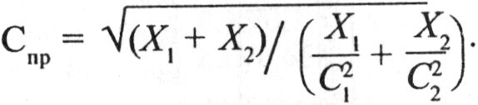

После этого вычисляется расчётный расход воды Q и сравнивается с заданным расходом Q3Если разница между Q и Q3 не превышает 5%, то глубина канавы h и продольный уклон i выбраны удачно. Если расчётный расход Q > Q3, то следует уменьшить размеры канавы, а если Q < Q3 то следует увеличить размеры канавы и провести вновь приве¬дённый выше расчёт при увеличенных размерах канавы. Для большого бассейна проектируемую канаву делят по внутренним водоразделам на участки длиной 50-150 м и определяют необходимые размеры и расположение канавы для каждого участка отдельно, считая, что на каждом последующем по течению участке канава должна про¬пускать расход Q1 воды, стекающей со всех предыдущих участков, плюс расход Q2 воды, притекающей с данного участка бассейна. Полный расход воды в конце каждого такого участка канавы Qp = Q1 + Q2.

Расход воды в канаве фактически нарастает по её протяжению постепенно, но так как непрерывно изменять размеры сечения канавы нецелесообразно, то на всём протяжении того или иного участка канавы от самого начала его принимают сечение, определённое расчётом для конца этого участка.

Допускаемая средняя скорость течения воды в канаве зависит от рода грунтов и средней глубины потока (табл. 2).

Допускаемые скорости течения при глубине канав более 3,0 м принимаются по их значениям для глубины 3,0 м. При пользовании данными табл.2 необходимо учитывать, что скорость течения воды в потоке по его поперечному сечению неодинакова: у берегов меньше, в средней части потока больше. По вертикали в сечении потока скорости на разной глубине тоже неодинаковы: у дна скорость наименьшая, на поверхности потока — значительно больше. Самую большую скорость поток имеет на некоторой глубине от поверхности. Если определить скорость течения на поверхности потока vп, то средняя скорость составит примерно 0,84vп, а донная — от 0,25 vп (при больших глубинах и больших уклонах потока) до 0,75 vп (при мелких водотоках и небольших уклонах). Расчёты проводят обычно при средней скорости потока.

Пример гидравлического расчета канавы. Определим расчётную глубину h и продольный уклон i дна трапецеидальной канавы с

одинаковой крутизной откосов 1:т = 1:1,5. Канава состоит из трех участков длиной по 200 м каждый (рис. 1.3), грунт — мелкий песок.

Заданный расход воды на первом участке Q13 = 2,1 м3/с, на втором — Q23 = 2,3 м3/с, на третьем — Q33 = 3,4 м3/с. Ширина канавы по низу а = 0,6 м.

Расчет начинаем с низового(третьего) участка. Примем глубину канавы на этом участке и hш = 0,9м и уклон дна /ш = 0,005.

Площадь живого сечения канавы мш= 0,6 . 0,9 + 1,5 . 0,92=1,76 м. Смоченный периметр этого сечения

______

рт = 0,6 + 2 . 0,9 √1+1,52 = 3,84 м

Гидравлический радиус

R111 = 1,76/3,84 = 0,46 м.

По табл. 1 при гидравлическом радиусе R111 = 0,46 м для хорошо уплотненных откосов находим коэффициент С111 = 38,4. Далее находим скорость течения воды в канаве

V 111= 38,4√0,46 • 0,005 = 1,84 м/с,

а затем — расчётный расход

Q111 р= 1,76•1,84 = 3,24 м3/с.

Расхождение расчётного расхода с заданным Q111 = 3,4 м3/с составляет 4,7%, что допустимо.

Переходим к расчёту сечения канавы в начале второго участка. Зададимся уклоном дна канавы на втором участке i11 = 0,004, сохраним ширину дна канавы а = 0,6 м, а глубину канавы примем h11 = 0,80 м.

В этом случае

W11 = 0,6 • 0,8 + 1,5 • 0,82 = 1,44 м2;

р" = 0,6+ 2•0,8 √1 + 1,52 = 3,48 м;

R" = 1,44/3,48 = 0,41 м.

По табл. 1 принимаем С11 = 38. v11 = 38 √0,41-0,004 = 1,54 м/с;

Q"р= 1,44 • 1,54 = 2,2 м3/с.

Расхождение расчётного расхода с заданным Q11р= 2,3 м3/с составляет 4,3%, что допустимо.

Переходим к расчёту сечения канавы в начале первого участка. Вновь зададимся уклоном дна канавы i1 = 0,0033. Глубину канавы примем 0,75 м. В этом случае

W 1 = 0,6 • 0,75 + 1,5 • 0,752 = 1,29 м2;

р' = 0,6 + 2 • 0,75 √1 + 1,52 = 3,3 м;

R1 = 1,29/3,3 = 0,39 м.

По табл. 1 принимаем С1 = 37,5.

v 1 = 37,5 √O,39 • 0,0033 = 1,35 м/с; Q' =1,29•1,35 == 1,74 м3/с.

Расхождение между Q1р и Q13 оказалось больше 5%. Поэтому следует увеличить размеры канавы. Примем глубину канавы hl = 0,8 м. Тогда

W 1 = 0,6 • 0,8 + 1,5 • 0,82 = 1,44 м2;

р1 = 0,6 + 2 • 0,8 √1 + 1,52 = 3,48 м;

R' = 1,44/3,48 = 0,41 м; С1 = 38;

v 1 = 38 √0,41 • 0,0033 = 1,40 м/с;

Q1р=1,44•1,40= 2,02 м3/с.

Расхождение между Q13= 2,1 м3/с и Q1р = 2,02 м3/с составляет меньше 5%, что допустимо. Результаты расчёта сведём в табл. 1.1

При правильном проектировании канавы расчётные скорости движения воды по мере приближения к устью должны увеличиваться. Это требование в примере выполнено: v 1 < v 11 < v 111.

Полученные скорости движения воды следует сравнить с допус¬тимыми при заданном грунте (мелкий песок). По табл. 1.9 находим, что допускаемая скорость при глубине 1,0 м не превышает 0,45 м/с, что намного меньше расчётных скоростей v 1 = 1,4 м/с, v 11 = 1,54 м/с, v 111 = 1,84 м/с. Поэтому откосы на всем протяжении канавы следует укреплять.

Таблица 1.1 Результаты гидравлического расчёта канавы

|  |  |  |  |  |  |  |
| --- | --- | --- | --- | --- | --- | --- |
| Участок | i | а, м | h , м | *W*, м2 | V, м/с | Полная глубина канавы, м,  Н = h +0,2 |
| 1 | 0,0033 | 0,6 | 0,8 | 1,44 | 1,40 | 1,0 |
| 2 | 0,004 | 0,6 | 0,8 | 1,44 | 1,54 | 1,0 |
| 3 | 0,005 | 0,6 | 0,9 | 1,76 | 1,84 | 1,1 |

**Вывод:**

**Раздел 1. Применение знаний по конструкции, устройству и содержанию железнодорожного пути**

**Тема 1.1 Конструкция железнодорожного пути**

**1.1.1 Конструкция земляного полотна**

**Практическое занятие №3**

**Тема: Расчёт глубины заложения подкюветного дренажа.**

**Цель:** Изучить основные элементы и размеры дренажа, научиться

производить расчет глубины заложения с использованием формул и расчетных схем.

**Исполнить:** Вычертить поперечный разрез выемки и дренажа в масштабе

1:50, указать основные размеры и произвести расчет на основании исходных данных.

**Исходные данные на 10 вариантов (грунт - суглинок)**

|  |  |  |  |  |  |  |
| --- | --- | --- | --- | --- | --- | --- |
| Вариант | Катего­рия жел. дороги | Число путей | Глубина  промерзания. м | Класс ВСП | Вид дренажа | Положение  уровня грунтовых  вод относительно  дна кювета, м |
| 1 | I | 2 | 1,45 | 1 класс | о.д. | -0,15 |
| 2 | II | 1 | 1,84 | 2 класс | д.п. | -0,25 |
| 3 | III | 1 | 1,53 | 3 класс | д.з. | +0,28 |
| 4 | II | 1 | 2,02 | 2 класс | о.п. | -0,30 |
| 5 | I | 2 | 1,82 | 1 класс | д.п. | -0,10 |
| 6 | II | 1 | 2,10 | 2 класс | о.п. | -0,25 |
| 7 | III | 1 | 1,49 | 4 класс | д.з. | +0,40 |
| 8 | I | 1 | 1,88 | 1 класс | о.п. | -0,20 |
| 9 | II | 1 | 1,65 | 2 класс | д.п. | -0,30 |
| 10 | III | 1 | 1,78 | 3 класс | д.з. | +0,30 |

о.т. - особо тяжелый; н. - нормальный; т - тяжелый; о.п. - односторонний подкюветный; д.п. - двусторонний подкюветный; д.з. - двусторонний закюветный; о.п. - 0; «+» - уровень грунтовых вод расположен выше дна кювета; «-» - ниже дна кювета.

**Ход работы**

1. Вычертить на миллиметровой бумаге в карандаше в М 1:50 одну из следующих расчетных схем в соответствии с исходными данными.

2. Определить глубину траншеи Н несовершенного дренажа по следующей формуле:



где  - глубина промерзания балластного слоя и грунтов з.п., измеряемая в сечении, проходящем через концы шпал, м;

 -средний уклон кривой депрессии осушаемых грунтов для суглинка  принимается в пределах 0,05 - 0,1000;

 - расстояние от стенки дренажной траншеи до сечения, в котором определяют необходимое понижение уровня грунтовых вод, м

Для одностороннего подкюветного дренажа

(см. рис. 1)

где 

где *В* - ширина основной площади з.п., в зависимости от категории линии, рода грунта и количества путей принимается:

|  |  |  |  |  |  |
| --- | --- | --- | --- | --- | --- |
| Род грунта з.п. | Категория линии | | | | |
| I | II | III | IV | V |
| Скальные, крупнообломочные, песчаные | 6,0 | 5,8 | 5,2 | 5,0 | 5,0 |
| Глинистые и прочие грунты | 7,0 | 6,5 | 6,0 | 5,5 | 5,5 |

*С* - горизонтальная проекция путевого откоса кювета С = 0,6 м;

- расстояние, равное половине длины шпалы плюс 0,25 - 0,5 м.

Для двустороннего подкюветного дренажа



Для двустороннего закюветного дренажа



где *вк* - ширина кювета поверху;

*в* - ширина дренажной траншеи 0,8 - 1,0 м;

*акп* - высота капиллярного поднятия воды над кривой депрессии для суглинков 0,4 - 0,5 м;

*е* - величина возможного в различные годы колебания уровня капиллярных вод и глубины промерзания 0,2 - 0,25 м;

*hс* - высота от верха дренажной трубы до дна дренажа 0,3 -0,5 м;

*у* - расстояние от верха конструкции пути до верха дренажа складывается из размеров: глубина кювета, высота сливной призмы, толщина балласта и толщина шпалы за вычетом 3 см для деревянных шпал.

В этом случае расчет относят к вертикали, расположенной на расстоянии

0,25 - 0,50 м за концами шпал со стороны противоположной одностороннему дренажу.

**Вывод:Раздел 1. Применение знаний по конструкции, устройству и содержанию железнодорожного пути**

**Тема 1.1 Конструкция железнодорожного пути**

**1.1.2 Верхнее строение пути**

**Практическое занятие №4**

**Тема: Определение типа рельса по маркировке, размерам и внешнему виду**

**Цель работы:** определить тип рельсов по маркировке, размерам и внешнему виду.

**Исходные данные:**

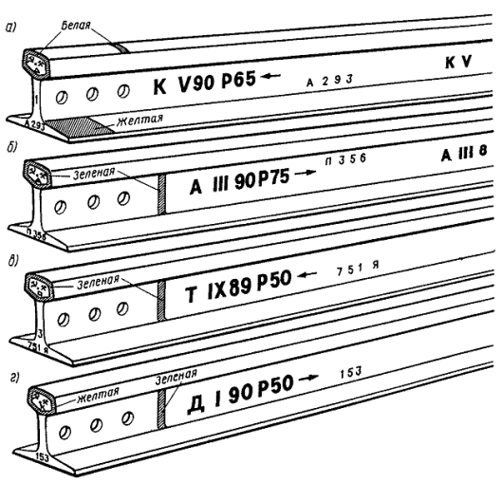

**Исполнить:** Определить тип рельсов заданных видов, дать полное описание их маркировки.

**Методические указания.**

Заводская маркировка рельсов делается постоянной (клеймение) временной (красками).

На одной стороне, на средней линии шейки вдоль каждого рельса выкатываются выпуклые (не менее 1 мм) с плавным переходом поверхности шейки цифры и буквы высотой от 30 до 40 мм в следующем *порядке:* обозначение предприятия-изготовителя (начальная буква названия завода: А — завод «Азовсталь», Д — Днепре Дзержинский комбинат, К — Кузнецкий металлургический комбинат, Т — Нижнетагильский металлургический комбинат); месяца — римскими цифрами и две последние цифры — года изготовления рельсов; типа рельсов; обозначение головного конца стрелкой.

На шейке вдоль оси каждого рельса (на той же стороне, где вы-1 катаны выпуклые знаки) наносятся в горячем состоянии номер плав­ки в 2-6 местах по длине рельса на расстоянии не менее 1,0 м от его концов (номер плавки рельсов I группы должен начинаться с буквы П); обозначение порядкового номера рельса.

Клейма, наносимые на шейку горячего рельса, должны быть вы­сотой 12 мм и углублены в тело на 0,8...1,5 мм. Расстояние между знаками должно быть 20...40 мм.

По окончании отделки рельсов на один торец рельса клеймением | наносят:

на торце головки инспекторские клейма — для рельсов I сорта один керн, один знак «Ключ и молоток», один знак «Серн и молот»;

для рельсов II сорта два керна, два знака «Ключ и молоток»;

на торце в нижней четверти шейки рельса — знак о закалке рельса К (если закалены только концы рельса) или 3 (если рельс закален по Всей длине);

на торце выше знака о закалке на шейке наносятся знаки головных и донных рельсов — I (рельс прокатан из головной части слитка) или X (рельс прокатан из донной части слитка);

на торец подошвы рельса — номер плавки, повторяя номер плавки, указанный на шейке вдоль рельса.

Для указания особенностей каждого рельса делают дополнительную маркировку рельсов красками.

На принятые рельсы I сорта наносится маркировка обводкой приё­мочных клейм по контуру головки несмываемой краской: голубого цвета у рельсов 1-руппы I; белого цвета у рельсов группы II.

Рельсы I класса обозначаются в верхней четверти рельса поперечной полосой фисташкового цвета, II класса — поперечной желтой полосой.

На рельсах дополнительно указывается закалка. Вдоль «сырого» рельса на головке на расстоянии около 0,5 м от торца наносится полоса шириной около 20 мм голубого (рельсы I группы) или белого (рельсы II группы) цвета.

Закаленный рельс обозначается вдоль рельса на расстоянии около 1 м от торца на шейке поперечной полосой шириной около 20 мм фис­ташкового цвета, а также вдавленным кольцом диаметром 15...20 мм на шейке с обозначением номера плавки.

Рельсы II сорта в торце имеют закрашенную половину шейки и нижнюю часть подошвы красным («сырой» рельс) или зеленым («зака­ленный» рельс).

На обоих торцах головки рельсов, не соответствующих требованиям стандарта, выбивается по три керна, а торцы их закрашиваются тёмно-синей несмываемой краской.

Маркировка снимаемых с пути старогодных рельсов делается свет­лой краской на шейке рельса, обращенной внутрь колеи, на расстоя­нии около 1 м от левого стыка или торца (при нахождении человека внутри колеи лицом к маркируемому рельсу). Зимой может произво­диться временная маркировка мелом с последующим её возобновлением масляной краской.

| Эскиз | Описание маркировки |
| --- | --- |
| http://text.gosthelp.ru/images/text/8377.files/image091.jpg | Головка на торце, по контуру, обведена голубой (для рельсов I группы) или белой (для рельсов II группы) краской; выбит один керн - рельс первого сорта незакаленный |
| http://text.gosthelp.ru/images/text/8377.files/image093.gif | Голубая или белая полоса сверху на головке рельса; вдавленная буква К на торце - рельс первого сорта с закаленными концами (на остальном протяжении рельс не закален) |
| http://text.gosthelp.ru/images/text/8377.files/image095.gif | Головка на торце, по контуру, обведена светло-зеленой краской; на шейке на расстоянии около 1 м от торца также светло-зеленая полоса; вдавленная буква З на торце - рельс первого сорта, закален по всей длине по параметрам закалки первого класса |
| http://text.gosthelp.ru/images/text/8377.files/image097.gif | Головка на торце, по контуру, обведена желтой краской; на расстоянии около 1 м от торца светло-зеленая полоса; буква З на торце - рельс первого сорта, закален по всей длине по параметрам закалки второго класса |
| http://text.gosthelp.ru/images/text/8377.files/image099.gif | Головка по контуру обведена желтой краской; на шейке на расстоянии около 1 м от торца желтой краской написан шифр из одной буквы и цифр - рельс опытный, характеристика его дана в документах |
| http://text.gosthelp.ru/images/text/8377.files/image101.gif | Один край подошвы окрашен голубой или белой краской - рельс имеет одинарное укорочение: 40 мм для 12,5-метровых и 80 мм для 25-метровых рельсов |
| http://text.gosthelp.ru/images/text/8377.files/image103.jpg | Оба края подошвы окрашены голубой или белой краской - рельс имеет двойное укорочение: 80 мм для 2,5-метровых и 160 мм для 25-метровых рельсов |
| http://text.gosthelp.ru/images/text/8377.files/image105.jpg | Верх подошвы на конце окрашен желтой краской - сталь, из которой изготовлен рельс, содержит углерод выше среднего процента по стандарту |
| http://text.gosthelp.ru/images/text/8377.files/image107.gif | Подошва и половина шейки окрашены красной или зеленой краской и выбиты два керна - рельс второго сорта; при красной окраске - незакаленный, при зеленой - закаленный |
| http://text.gosthelp.ru/images/text/8377.files/image109.gif | Весь торец рельса окрашен синей краской, на обоих торцах по три керна - рельс забракован, к укладке в пути МПС не пригоден |

**Вывод:**

**Раздел 1. Применение знаний по конструкции, устройству и содержанию железнодорожного пути**

**Тема 1.1 Конструкция железнодорожного пути**

**1.1.2 Верхнее строение пути**

**Практическое занятие №5**

**Тема: Определение конструкции промежуточного скрепления.**

**Цель:** Определить конструкцию заданных промежуточных скреплений и их элементов.

**Ход работы.**

**Определить вид скреплений, подписать их элементы:**

**1.**

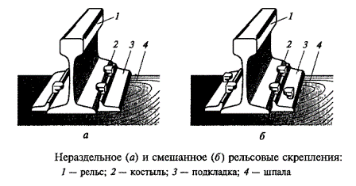

**2.**

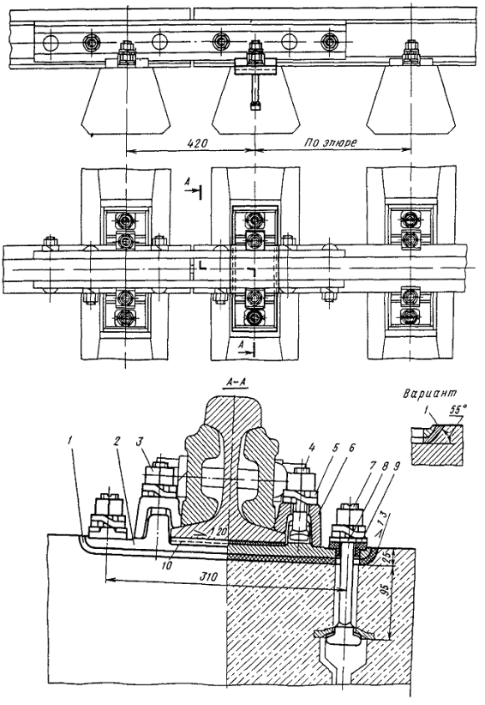

**3.**

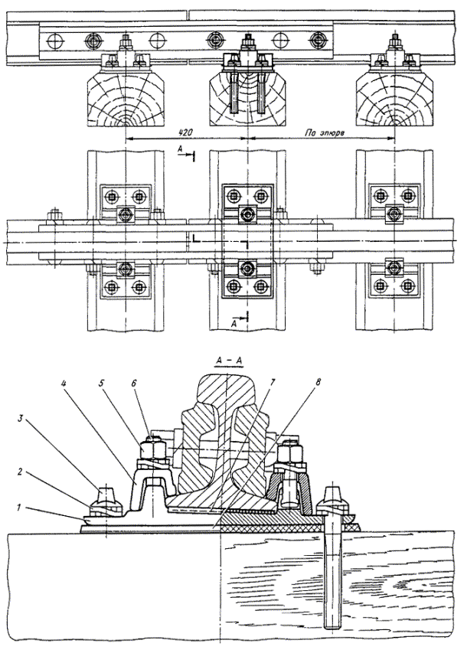

**4.**

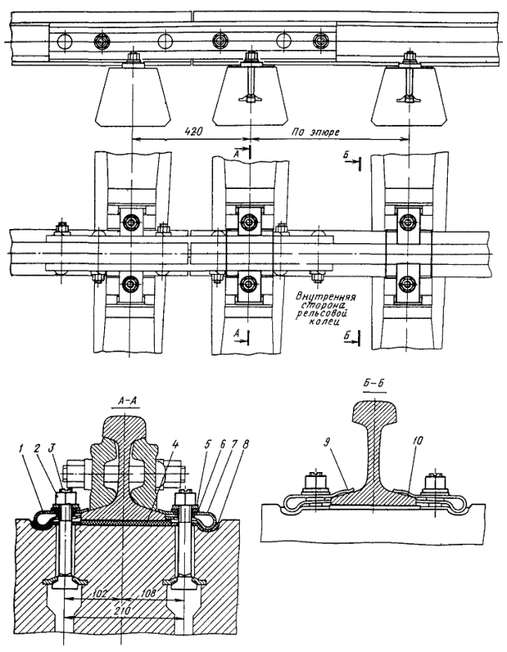

**5.**

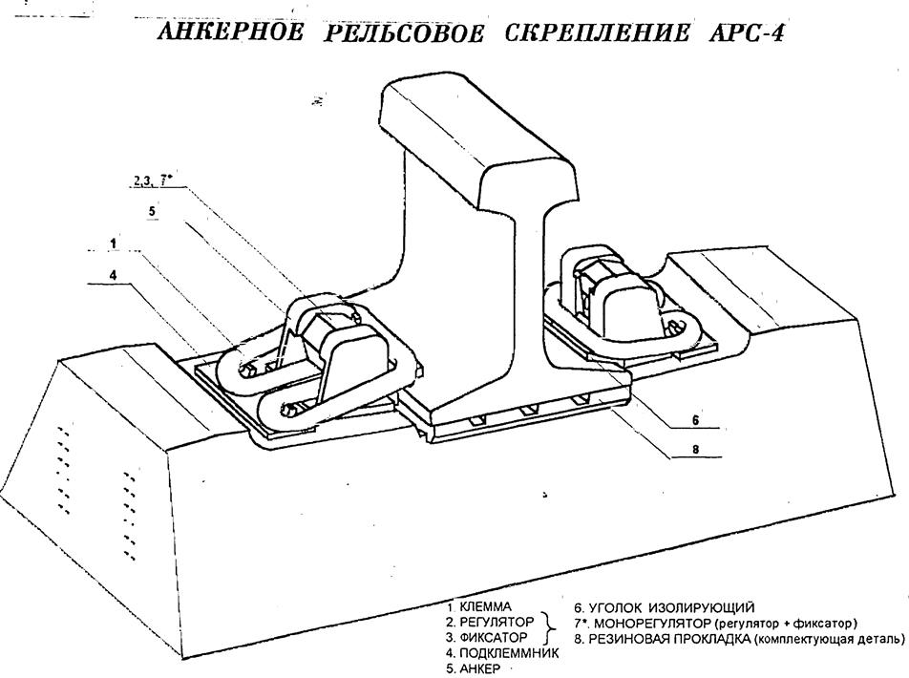

**Вывод:**

**Раздел 1. Применение знаний по конструкции, устройству и содержанию железнодорожного пути**

**Тема 1.1 Конструкция железнодорожного пути**

**1.1.2 Верхнее строение пути**

**Практическое занятие №6**

**Тема: Определение конструкции рельсового стыкового скрепления.**

**Цель:** Определить конструкцию заданных стыковых скреплений и их элементов.

**Ход работы.**

**Определить вид скреплений, подписать их элементы и назначение:**

**1.**

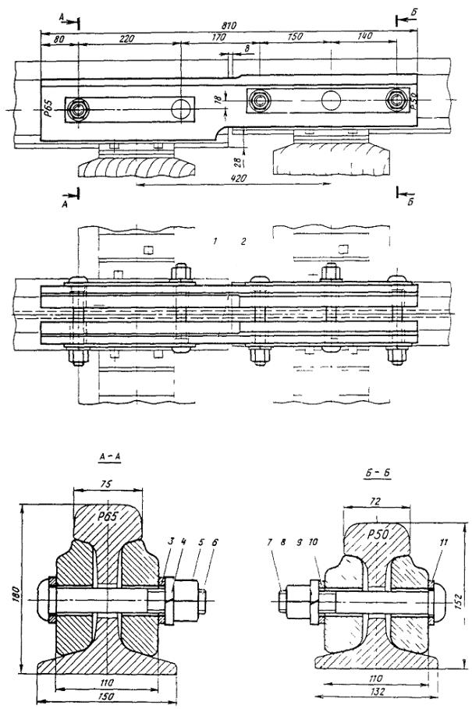

**2.**

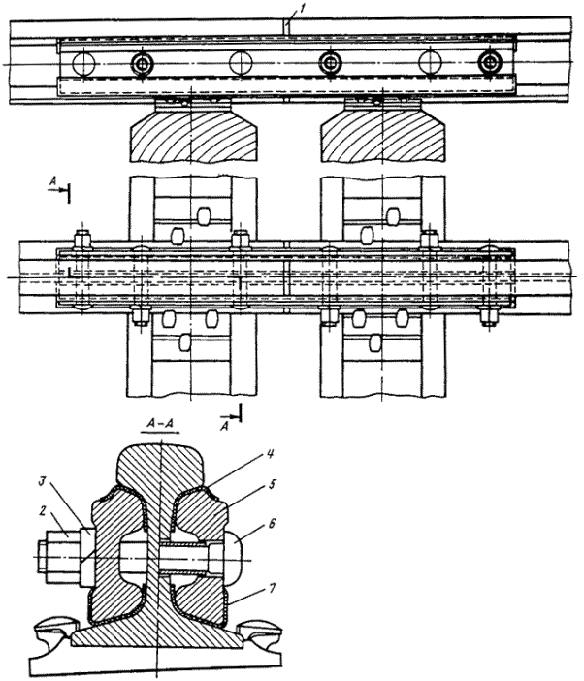

**3. **

**4.**



**5.**

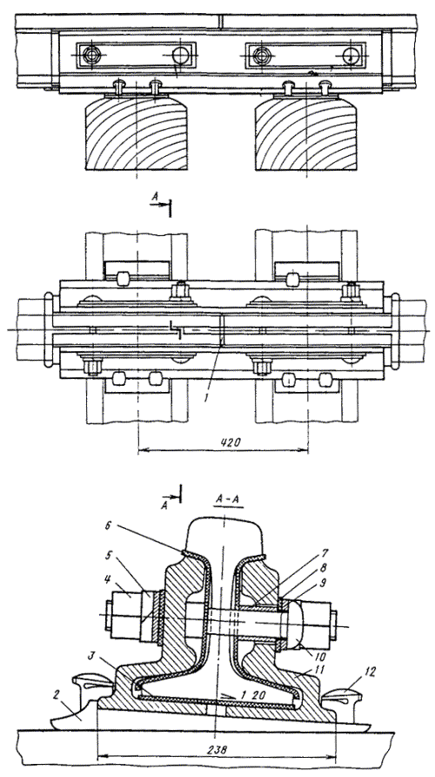

**6.** 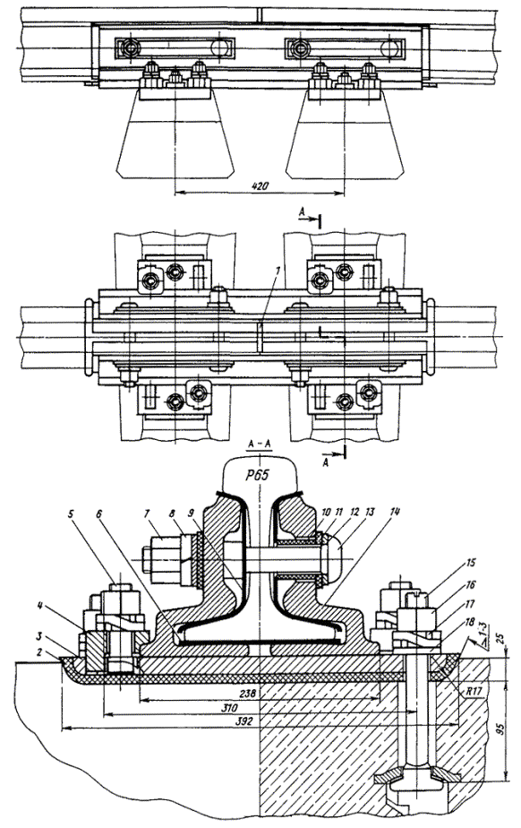

**7.**

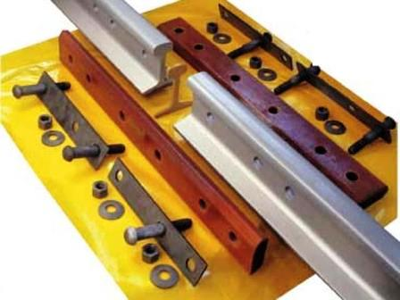

**Вывод:**

**Раздел 1. Применение знаний по конструкции, устройству и содержанию железнодорожного пути**

**Тема 1.1 Конструкция железнодорожного пути**

**1.1.2 Верхнее строение пути**

**Практическое занятие №7**

**Тема: Закрепление пути от угона.**

**Цель:** Изучить схемы закрепления пути от угона.

**ХОД РАБОТЫ**

**Закрепление пути от угона в кривых**

Схемы установки противоугонов на звене длиной 25 м

|  |  |  |  |  |
| --- | --- | --- | --- | --- |
| Группа и категория пути | Номера схем и число пар противоугонов | | | |
| Тормозные участки | | Нетормозные участки | |
| двухпутные | однопутные1 | двухпутные | однопутные1 |
| А1-А6;  Б1-Б6 | 1(44) | - | 4(40) | - |
| В1-В6 | 1(44) | 2(40/0*) | 4(40) | 4(22/0*) |
| Г1-Г6 | 2(40) | 3(36/0*) | 3(36) | 5(13/13) |
| Д1-Д6 | 2(40) | 3(36/0*) | 3(36) | 5(13/13) |
| Е1 – Е6 | 2(40) | 3(36/0*) | 3(36) | 5(13/13) |
| Для путей 5-го класса для всех участков - 5(13/13) | | | | |

1 В скобках дробью показано число пар противоугонов в одном и другом направлениях движения поездов.

* Противоугоны у шпал устанавливаются со стороны преобладающего размера движения поездов (грузонапряженности); при появлении следов угона рельсов в противоположную сторону противоугоны в количестве 13 пар устанавливаются и с другой стороны шпал.

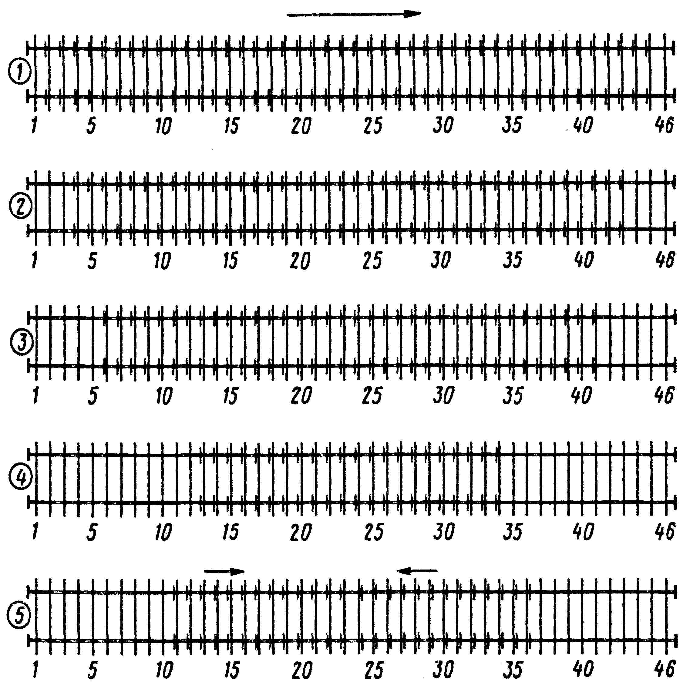

Схемы установки противоугонов:

цифры в кружочках обозначают номера схем; цифры без кружочков — номера шпал на звене длиной 25 м; стрелки указывают направление движения поездов

Для предотвращения продольного перемещения рельсов под проходящими поездами в кривых при следующих схемах закрепления: при костыльном скреплении; при применении смешанной конструкции скрепления (костыльного скрепления и раздельного скрепления типа КД); при применении смешанной конструкции пути из деревянных шпал с костыльным скреплением, чередующихся с железобетонными со скреплением КБ, на них устанавливаются пружинные противоугоны.

Вывод:

**Раздел 1. Применение знаний по конструкции, устройству и содержанию железнодорожного пути**

**Тема 1.1 Конструкция железнодорожного пути**

**1.1.2 Верхнее строение пути**

**Практическое занятие №8**

**Тема: Определение поперечного профиля балластной призмы при заданном классе пути.**

**Цель:** Изучить конструкцию балластной призмы в прямом и кривом участке пути для заданного класса пути.

**Исполнить:** Вычертить в масштабе 1:50 типовые поперечные профили балластного слоя для з.п. из обычных грунтов (любых, за исключением скальных и песчанных) на прямом и кривом участке пути по следующим исходным данным: радиус кривой К, тип ВСП, материал шпал, балласта и подушки, возвышении наружного рельса h.

**ИСХОДНЫЕ ДАННЫЕ**

|  |  |  |  |  |  |  |  |
| --- | --- | --- | --- | --- | --- | --- | --- |
| № варианта | Число путей | Класс пути | Материал шпал | Материал балласта | Материал подушки | Радиус кривой R, м | Возвышение наруж­ного рельса, мм |
| 1 | 1 | 4 | Деревян | Гравий | - | 600 | 130 |
| 2 | 2 | ЗГ | Деревян | Щебень | Песок | 700 | 120 |
| 3 | 2 | 1 | Ж/Б | Щебень | Гравий | 2000 | 50 |
| 4 | 1 | 5 | Деревян | Гравий | - | 1800 | 60 |
| 5 | 2 | 3А | Ж/Б | Щебень | Песок | 3000 | 30 |
| 6 | 1 | 3Д | Ж/Б | Щебень | Гравий | 700 | 130 |
| 7 | 2 | 2 | Ж/Б | Щебень | Песок | 1000 | 110 |
| 8 | 2 | ЗГ | Деревян | Щебень | Песок | 1100 | 100 |
| 9 | 1 | 4 | Деревян | Щебень | Песок | 1200 | 80 |
| 10 | 2 | 5 | Деревян | Щебень | Гравий | 2500 | 50 |
| 11 | 2 | 3Д | Ж/Б | Щебень | Гравий | 1000 | 100 |
| 12 | 1 | 4 | Деревян | Гравий | - | 800 | 120 |
| 13 | 1 | 5 | Деревян | Гравий | - | 500 | 150 |
| 14 | 2 | ЗБ | Ж/Б | Щебень | Песок | 900 | 110 |
| 15 | 1 | ЗГ | Ж/Б | Щебень | Гравий | 1500 | 100 |
| 16 | 2 | 1 | Ж/Б | Щебень | Песок | 1400 | 100 |
| 17 | 2 | 2 | Ж/Б | Щебень | Гравий | 900 | 100 |
| 18 | 1 | 5 | Деревян | Гравий | - | 800 | 130 |
| 19 | 1 | 4 | Деревян | Гравий | - | 700 | 140 |
| 20 | 2 | 3Д | Ж/Б | Щебень | Песок | 600 | 150 |

**ХОД РАБОТЫ**

1Принять ширину основной площадки по таблице 1

Таблица 1 Ширина земляного полотна.

|  |  |  |  |
| --- | --- | --- | --- |
| Категория  железнодорожных линий | Число  главных  путей | Ширина основной площадки на прямых участках пути, м,  при использовании грунтов | |
| Глинистых, крупно- обломочных с глинистым заполнителем, скальных легко выветривающихся, песков не дренирующих, мелких и пылеватых | Скальных слабо выветривающихся, крупнообломочных с песчаным заполнителем и песков дренирующих  (кроме мелких и пылеватых) |
| Скоростные и грузонапряженные, I | 2 | 11,7 | 10,7 |
| I и II | 1 | 7,6 | 6,6 |
| III | 1 | 7,3 | 6,4 |
| IV | 1 | 7,1 | 6,2 |

К дренирующим по условиям работы земляного полотна следует относить грунты, имеющие при максимальной плотности по стандартному уплотнению коэффициент фильтрации не менее 0,5 м/сут и содержание в гранулометрическом составе не более 10% частиц размером менее 0,1 мм.

2. В кривых участках пути добавить к принятой основной площадке необходимое уширение (в наружную сторону) по таблице 2.

Таблица 2. Уширение земляного полотна в кривых.

|  |  |
| --- | --- |
| Радиусы кривых, м | Уширение земляного полотна, м |
| 3000 и более | 0,20 |
| 2500- 1800 | 0,30 |
| 1500-700 | 0,40 |
| 600 и менее | 0,50 |

3. В соответствии с исходными данными выбрать для своего варианта один из типовых поперечных профилей для прямого и один - для кривого участка пути.

При этом необходимо учесть следующее:

1) Толщина балласта и подушки под ним определяем по таблице 3.

Таблица 3. Конструкция и размеры, см, балластной призмы в зависимости от класса пути.

|  |  |  |  |  |
| --- | --- | --- | --- | --- |
| Класс пути | Толщина слоя балласта в подрельсовой зоне (по внутренней нити кривых) | Ширина плеча призмы | Толщина балластной подушки | Минимальная ширина обочины земляного  полотна |
| 1, 2, 3А | 35/40 | 45 | 20 | 50 (40) |
| 3Б, 3В, |  |  |  |  |
| 3Г, 3Д | 25/30 | 40 | 20 | 45(40) |
| 4 | 20/25 | 35 | 20 | 40 |
| 5 | 15 | 25 | 15 | 40 |

**Примечание.** Числитель - звеньевой путь при деревянных шпалах; знаменатель - бесстыковой путь на железобетонных шпалах.

2) Толщину балластного слоя в кривых измеряют под внутренней нитью.

3) Ширина плеча определяется по этой же таблице, при укладке деревянных (длина 2750 мм) шпал ширина плеча БП уменьшается на 25 см с каждой стороны.

4) При нормальном типе ВСП, в кривых К менее 600 м с наружной стороны плечо увеличивают на 10 см.

5) На двухпутных участках ширину балластной призмы и ширину междупутья в кривых увеличивают на величину d в соответствии с таблицей.

Таблица 4. Уширение междупутья в кривых, мм.

|  |  |  |  |  |  |  |  |  |  |  |  |
| --- | --- | --- | --- | --- | --- | --- | --- | --- | --- | --- | --- |
| Радиус кривой | Возвышение наружного рельса, мм | | | | | | | | | | |
| 150 | 140 | 130 | 120 | 110 | 100 | 80 | 60 | 50 | 30 | 0-10 |
| 3000 |  |  |  |  |  |  |  |  | 125 | 70 | 15 |
| 2500 |  |  |  |  |  |  |  |  | 125 |  |  |
| 2000 |  |  |  |  |  |  |  |  | 130 |  |  |
| 1800 |  |  |  |  |  |  |  | 160 |  |  |  |
| 1500 |  |  |  |  |  | 50 |  |  |  |  |  |
| 1400 |  |  |  |  |  | 50 |  |  |  |  |  |
| 1200 |  |  |  |  |  |  | 220 |  |  |  |  |
| 1100 |  |  |  |  |  | 65 |  |  |  |  |  |
| 1000 |  |  |  |  | 75 | 70 |  |  |  |  |  |
| 900 |  |  |  |  | 85 | 80 |  |  |  |  |  |
| 800 |  |  | 115 | 105 |  |  |  |  |  |  |  |
| 700 |  | 140 | 130 | 120 |  |  |  |  |  |  |  |
| 600 | 165 | 155 | 145 |  |  |  |  |  |  |  |  |
| 500 | 190 |  |  |  |  |  |  |  |  |  |  |

4. Вычертить поперечные профили по выбранным размерам

5.**Вывод:**

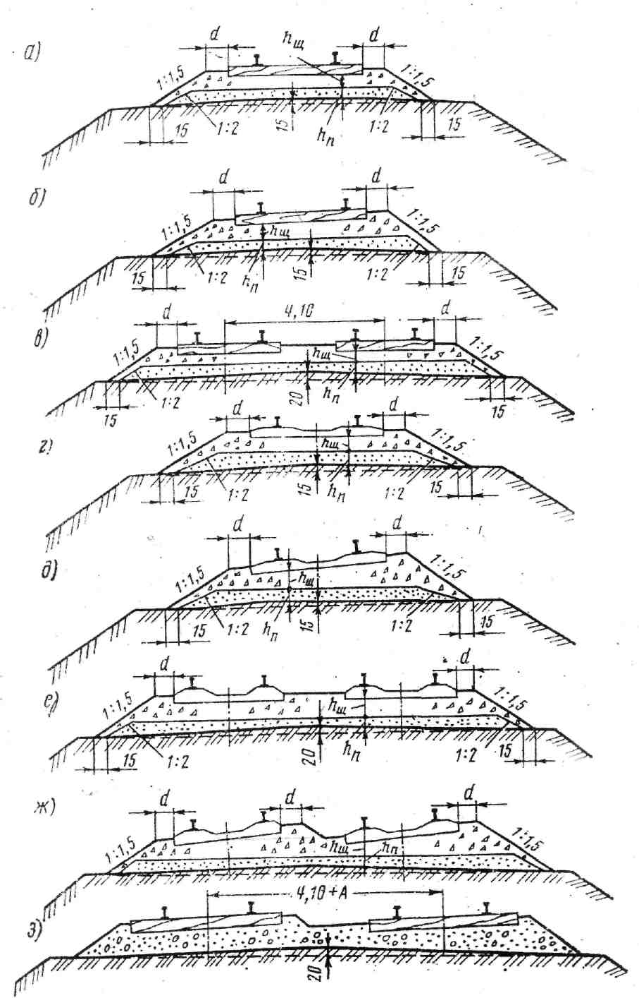

Рисунок. Поперечные профили балластной призмы:

*а, б, в* – из щебня при деревянных шпалах (*а* – на прямом однопутном участке, *б* – в кривой, *в* – на прямом двухпутном участке); *г, д, е, ж* – из щебня при железобетонных шпалах (*г* – на прямом однопутном участке, *д* – в кривой, *е* – на прямом двухпутном участке, *ж* – в кривой); *з* – из карьерного гравия, ракушки, песка при деревянных шпалах в кривой на двухпутном участке; *hщ*– толщина балластного слоя под шпалой; *hn* – толщина слоя песчаной подушки; *d* – плечо балластной призмы; *А* – уширение междупутья в кривой по условиям габарита.

**Раздел 1. Применение знаний по конструкции, устройству и содержанию железнодорожного пути**

**Тема 1.1 Конструкция железнодорожного пути**

**1.1.2 Верхнее строение пути**

**Практическая работа № 9**

**Тема: Расчет количества элементов верхнего строения пути в штуках и тоннах, балласта в м3 на конкретное протяжение пути.**

**Цель:** научиться производить подсчет их количества.

**Ход работы.**

По результатам практических 7, 8 и 9 заполнить таблицы и подсчитать колличество элементов всп на 1км и 1.5 км.

Таблица 1.

|  |  |  |  |  |  |  |  |
| --- | --- | --- | --- | --- | --- | --- | --- |
| Тип рельса | Длина рельса | Марки­ровка рельса | Год укла­дки | Рельс | | Количество | |
|  |  |  |  | новые | старо-годный | шт | т |
| 1 | 2 | 3 | 4 | 5 | 6 | 7 | 8 |

Таблица 2.

|  |  |  |  |  |  |
| --- | --- | --- | --- | --- | --- |
| Вилы скрепления | Вид шпал | Вид прикрепителя | Кол-во прикрепи телей | Количество | |
| шт | т |
|  |  |  |  |  |  |

Таблица 3.

|  |  |  |  |  |
| --- | --- | --- | --- | --- |
| Виды скрепления | Виды накладок | Количество в шт/тонн | | |
| болтов | гаек | шайб |
| 1 | 2 | 3 | 4 | 5 |

Таблица 4.

|  |  |  |  |  |  |
| --- | --- | --- | --- | --- | --- |
| Вид балласта | Ширина балластной призмы | Толщина балластной призмы | Толщина песочной подушки | Загрязненность балласта | Кол-во в м3 |
| 1 | 2 | 3 | 4 | 5 | 6 |

**Вывод:**

**Раздел 1. Применение знаний по конструкции, устройству и содержанию железнодорожного пути**

**Тема 1.1 Конструкция железнодорожного пути**

**1.1.2 Верхнее строение пути**

**Практическое занятие №10**

**Тема: Определение условий укладки бесстыкового пути.**

**Цель:** Научится определять условия укладки бесстыкового пути.

**ИСХОДНЫЕ ДАННЫЕ**

|  |  |  |  |
| --- | --- | --- | --- |
| № варианта | Железнодорожная станция | Летняя t°С.рельса при укладке | R, м Кривой |
| 1 | Ерофей Павлович | 57 | 2000 |
| 2 | Амурская | 60 | 1200 |
| 3 | Архангельск | 54 | 1000 |
| 4 | Архара | 56 | 800 |
| 5 | Бысса | 50 | 600 |
| 6 | Буйнакск | 62 | 500 |
| 7 | Великие Луки | 55 | 400 |
| 8 | Витебск | 56 | 350 |
| 9 | Владивосток | 55 | 2000 |
| 10 | Владикавказ | 57 | 1200 |
| 11 | Волгоград | 62 | 1000 |
| 12 | Волочаевка | 60 | 800 |
| 13 | Вольск | 60 | 600 |
| 14 | Завитая | 56 | 500 |
| 15 | Забайкальская | 60 | 400 |
| 16 | Зима | 55 | 350 |
| 17 | Иркутск | 56 | 2000 |
| 18 | Краснодар | 62 | 1200 |
| 19 | Красноярск | 58 | 1000 |
| 20 | Могоча | 57 | 800 |
| 21 | Сковородино | 57 | 600 |
| 22 | Сочи | 58 | 500 |
| 23 | Тайга | 57 | 400 |
| 24 | Челябинск | 59 | 350 |
| 25 | Усть Кут | 58 | 2000 |
| 26 | Уфа | 60 | 1200 |
| 27 | Находка | 56 | 1000 |
| 28 | Москва | 58 | 800 |
| 29 | Иваново | 58 | 600 |
| 30 | Завитая | 56 | 500 |

При выполнении практической работы необходимо учитывать следующее:

1.Измерять температуру рельса принято в головке рельса специальными термометрами (см. Приложение).

2.При расчетах ( и тем более при эксплуатации ) необходимо знать температуру рельса, которая не совпадает с температурой воздуха. Наблюдениями и экспериментами доказано, что за счет интенсивной солнечной радиации  
температура рельса tр в летние жаркие дни ( обычно в период от 14 до 15 ч ) бывает на величину  выше температуры окружающей среды - воздуха tв. Кроме этого, следует учесть, что в зависимости от угла падения солнечных лучей, плана и профиля пути температуры головки, шейки и подошвы могут отличаться на значительную величину. Наблюдались разницы температур до 12° С . Однако, поскольку измерять температуру наиболее удобно и доступно в головке рельса, на практике принято считать эту температуру за общую температуру всего рельса.

В общем виде расчетная формула для определения наибольшей температуры рельсов имеет вид:



Величина  колеблется от 15-16 в северных регионах до 23-24 в средней и южной полосе России.

3.Необходимо определить интервал температур рельсов, при котором может произойти нарушение устойчивости колеи.

Например: Бесстыковой путь на железобетонных шпалах и щебне уложен в кривой R = 500 м и максимальная температура рельсов в данном районе летом t max = 60°С ( ст. Мичуринск). В соответствии с табл. Приложения при R= 500 м рельсах Р65, 200 шпал /км превышение нейтральной температуры (укладки) может быть допущено [] =41. Следовательно, наибольшая температура рельсовых путей, при которой они могут быть закреплены (по условию устойчивости) будет 60-41 = 19°С. Если закрепление плети клеммами промежуточных скреплений произойдет, например, при tyкл = 12°С, то критическое состояние плети (по уровню продольных сил будет иметь место уже при температуре 12 + 41 = 53°С. А так как в данной местности нагрев рельса может достигать 60, то нарушение устойчивости колеи может произойти в интервале температур рельсов 54-60°С.

4.Для обеспечения прочности и устойчивости бессыкового пути все вновь укладываемые плети должны закрепляться при оптимальной температуре, которая приводится в таблице 2 Приложения.

5.После определения оптимальной температуры (по таблице Приложения), определить разницу между температурой рельса при укладке и оптимальной температурой закрепления и определить длину уравнительного пролета по таблице З Приложения.

**Вывод:**

**Раздел 1. Применение знаний по конструкции, устройству и содержанию железнодорожного пути**

**Тема 1.1 Конструкция железнодорожного пути**

**1.1.3 Соединения и пересечения путей**

**Практическое занятие №11**

**Тема: Изучение конструкции одиночного стрелочного перевода**.

**Цель:** Изучить конструкцию стрелочного перевода., вычертить на миллиметровой бумаге в мастабе1:100.

**ИСХОДНЫЕ ДАННЫЕ**

|  |  |  |  |  |
| --- | --- | --- | --- | --- |
| Номер | Вид стрелочного перевода | Тип перевода | Марка крестовины | Конструкция крестовины |
| 1 | Обыкновенный | Р50 | 1/18 | Сборная с литым сердечником |
| 2 | Обыкновенный | Р65 для  скоростных  участков | 1/11 | С подвижным сердечником |
| 3 | Одиночный симметричный | Р50 | 1/11 | Сборная с литым сердечником |
| 4 | Обыкновенный | Р65 | 1/22 | Цельнолитая |
| 5 | Одиночный симметричный | Р65 | 1/9 | Сборная с литым сердечником |
| 6 | Обыкновенный | Р65с подуклонкой | 1/11 | Цельнолитая |
| 7 | Одиночный симметричный | Р65 | 1/11 | Сборная с литым сердечником |
| 8 | Обыкновенный | Р50 | 1/9 | Сборная с литым сердечником |
| 9 | Обыкновенный | Р65 | 1/18 | С подвижным сердечником |
| 10 | Обыкновенный | Р65 | 1/11 | Сборная с литым или  поворотным  сердечником |

**ХОД РАБОТЫ**

**Обыкновенный стрелочный перевод**

Вначале вычерчивается ось прямого пути (штрих-пунктирной линией), на ней отмечается центр перевода и затем от этого центра под углом крестовины СС вычерчивается ось бокового пути. Угол а рекомендуется строить по соотношению катетов прямоугольного треугольника, равному марке крестовины (см. учебник «Железнодорожный путь», с. 228-229).

Определить основные геометрические размеры стрелочного перевода *а0, т, b0 > в,* а также ординаты, необходимые для нанесения наружной нити переводной кривой можно по соответствующей эпюре стрелочного перевода (см. рис. 344 в учебнике «Железнодорожный путь») или по «Справочнику дорожного мастера» (см. рис. 5.1. и табл. 5.1. на стр. 164-167).

От центра перевода откладываются размеры: *а0* - расстояние от центра

перевода до начала остряков и *b0* - расстояние от центра перевода до

математического центра крестовины. Затем от острия остряков размер *т* -

передней вылет рамного рельса и от математического центра крестовины q -длина хвостовой части крестовины. После этого на расстоянии 760 мм (колея 1520 .мм) или 762 (колея 1524 мм) вычерчиваются рельсовые нити прямого пути. Наружная рельсовая нить переводной кривой вычерчивается по ординатам (см. «Справочник дорожного мастера», табл. 5.11., с.190). Внутренняя рельсовая нить вычерчивается на основе размера ширины колеи.

На схеме нужно указать основные геометрические размеры перевода, нормы по ширине колеи и по уровню в установленных местах, а также допускаемые отклонения от этих норм (см. «Справочник дорожного мастера», рис.5.42. и табл. 5.17 на стр. 198-199).

Расстояние от центра стрелочного перевода до математического центра крестовины (см. рис. 3.38 на с.221 в учебнике «Железнодорожный путь») -определяется по следующей формуле:

, где  - ширина колеи на крестовине;  - знаменатель марки крестовины.

Расстояние от центра стрелочного перевода до предельного столбика определяется по формуле:

, где - ширина междупутья в месте установки предельного столбика, то есть там, где расстояние между осями расходящихся путей равно 4100 мм. - знаменатель марки крестовины.

Одиночный симметричный стрелочный перевод вычерчивается так же, обыкновенный стрелочный перевод только оси боковых путей необходимо откладывать от оси разветвляемого пути под углом *а/2.* Направление осей боковых путей можно определить также исходя из марки крестовины. Например, при вычерчивании перевода марки 1/11 по направлению оси прямого пути от центра перевода откладывают расстояние, равное знаменателю марки крестовины - 11 см, и перпендикулярно ему размеры, равные 0,5 см в разные стороны от направления оси прямого пути.

Размеры *а0, т, b0, q* берутся так же с эпюры соответствующего стрелочного перевода, либо из табл. 5.3. на с. 169 в «Справочнике дорожного мастера».

Ординаты переводных кривых для симметричного стрелочного перевода определяются так же по табл. 5.11 на с. 190 в «Справочнике дорожного мастера». При этом следует учесть, что у симметричных стрелочных переводов размеры ординат следует откладывать через 2 метра от оси прямого пути в разные стороны. Расстояния от центра симметричного стрелочного перевода до математического центра крестовины (см. рис. 5.3. на с. 165 в «Справочнике дорожного мастера») и от центра перевода до предельного столбика определяются так же, как для обыкновенного стрелочного перевода.

**Вывод:**

**Вопросы к защите:**

Какие известны виды соединений и пересечений рельсовых путей?

Вычертить схему обыкновенного стрелочного перевода и показать на ней его основные части.

Объяснить, что называется маркой крестовины.

Перечислить главные элементы одиночного обыкновенного стрелочного перевода.

Как устроена стрелка со всеми ее элементами?

Какое назначение имеют крестовины?

Какие известны виды и конструкции крестовин?

Что называется горлом крестовины? Вредным пространством? Математическим центром крестовины? Маркой крестовины?

Для чего предназначены контррельсы? Как они устроены?

В каких местах стрелочного перевода проверяют положение элементов по ширине колеи и уровню?

Каковы нормы и допуски ширины колеи для типовых стрелочных переводов?

**Вывод:**

**Раздел 1. Применение знаний по конструкции, устройству и содержанию железнодорожного пути**

**Тема 1.1 Конструкция железнодорожного пути**

**1.1.3 Соединения и пересечения путей**

**Практическое занятие №12**

**Измерение геометрических параметров стрелочного перевода.**

**Цель:** Научиться производить измерение геометрических параметров.

**ХОД РАБОТЫ**

Произвести замер основных геометрических параметров стрелочного перевода на полигоне, а так же ширины колеи в местах промера:

1. Производим замер ширины колеи в стыках рамного рельса при норме 1520 (+4; -2) мм, а = мм.

2. Ширина колеи вначале остряков при норме 1524 (+4; -2) мм, б = мм.

3. Ширина колеи в корне остряков:

- по прямому пути при норме 1521 мм (+4; -2) б = мм.

- на боковой путь при норме 1520 мм (+4; -2) г = мм.

4. Ширина колеи в середине переходной кривой при норме 1520 мм (+10; -2) g = мм.

- в первом стыке крестовины при норме 1520 мм (+3 ; -3) мм

 = мм - на боковой путь = — на прям, путь

- где ширина сердечника равна 40 мм

 = мм - на прям. Путь = мм - на боковой путь - в хвостовом стыке крестовины

 = мм - на боковой путь = мм - на прям

**ВЫВОД:** Данный стрелочный перевод

**Раздел 1. Применение знаний по конструкции, устройству и содержанию железнодорожного пути**

**Тема 1.1 Конструкция железнодорожного пути**

**1.1.3 Соединения и пересечения путей**

**Практическое занятие №13**

**Тема: Обследование стрелочного перевода на наличие неисправностей.**

**Цель:**научится выявлять неисправности и намечать меры к их исправлению.

**Исполнить:** произвести осмотр стрелочного перевода на полигоне, а так же, используя данные практических 14 и 15, определить неисправности данного стрелочного перевода и наметить меры по их исправлению.

**Методические указания.**

Существует группа особо опасных неисправностей стрелочных переводов. Правилами технической эксплуатации железных дорог запрещается эксплуатировать стрелочные переводы и глухие пересечения, у которых имеется хотя бы одна из следующих неисправностей:

**Разъединение остряков** может произойти из-за излома стрелочной тяги, серьги или серьговых болтов. Хотя в централизованных стрелках для предотвращения разъединения остряков введено раздель­ное прикрепление рабочих и контрольных тяг, состояние деталей узла соединения остряков (тяг, серег, болтов, заклепок) должно проверяться как при укладке стрелочного перевода, так и при его эксплуатации. При малейшей неисправности эти детали немедленно заменяются. Необходимо строго соблюдать нормальное расстояние между ост­ряками в зоне регулируемых тяг в стрелках с гибкими остряками.

**Отставание остряка от рамного рельса** может быть вызвано изгибом рельсов, накатами на них, неправильной обработкой остряков, угоном остряков или рамных рельсов. К отставанию остряков может привести изгиб связных полос и стрелочных башмаков, непра­вильное расстояние между рабочими гранями рамных рельсов, недопус­тимый шаг остряков, искаженное расположение рельсовых нитей стрел­ки в плане и т.п. При отставании остряка от рамного рельса на 4 мм и более возмо­жен удар подрезанного гребня колеса в торец остряка. Иногда отмечается неприлегание остряка к стрелочным подушкам из-за верти­кального выгиба остряка. Такие остряки следует заменять. Прилегание остряков к упорным накладкам должно быть плотным. Просвет между рабочей гранью упорных накладок и шейкой остряка допускается не более 1 мм для стрелок на главных путях и не более 2 мм на приёмоотправочных и прочих путях.

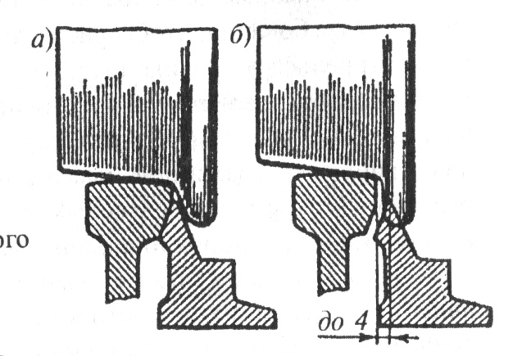

**Схема удара подрезанного гребня колеса в торец остряка:**

*а* — нормальный гребень; б — подрезанный гребень

**Выкрошивание остряков** возникает при неплотном при­легании остряков к рамным рельсам и подушкам, при большей высоте остряков по сравнению с рамными рельсами, плохом закреплении остряков в корне, изгибе опорных деталей, неточной регулировке стрелочных тяг и т.д. Длина участка выкрошивания остряка должна быть не более расстояния от начала остряка до его сечения, в котором при движении колеса в противошерстном направлении его боковая грань гребня коснется остряка. Большая длина выкрошенного участка остряк приведет к удару гребня в остряк с возможным наездом подрезанного гребня на остряк. Поэтому наибольшая допустимая длина выкрошенного остряка принята такой, что удара гребней в выкрошенный участок не произойдет даже в случае недовода остряка до прилегания на 3 мм. Выкрошенный остряк представляет тем большую опасность, чем выше скорость движения по стрелке. Поэтому длина выкрошенного участка дифференцирована в ПТЭ в зависимости от категории пути. В пределах допусков остряки оставляются для работы при условии, что выкрошившаяся часть зачищена. Если длина выкрошенного участка превышает допустимую ПТЭ величину, дефектный остряк подлежит за­мене.

**Понижение остряка против рамного рельса** измеря­ется в сечении, где ширина головки остряка поверху составляет 50 мм, т.е. там, где колесо при пошерстном движении начинает переходить с остряка на рамный рельс. При понижении остряка против рамного рельса на 2 мм и более воз­никает отжатие и выкантовывание рамных рельсов колесами при по­шерстном движении их по стрелочному переводу, что может привести к сходу подвижного состава. Следует правильно укладывать все предусмотренные конструкцией стрелки связные полосы; стрелочные брусья должны быть равномерно подбиты, стрелка выправлена в продольном профиле. Если при соблюдении всех требований понижение остряка против рамного рельса будет 2 мм и более, то такой дефектный остряк подлежит замене. Крайне важным для обеспечения безопасности движения поездов являются требования, чтобы расстояние между рабочими гранями голов­ки контррельса и у совика было не более 1435 мм, а расстояние между рабочей гранью сердечника крестовины и рабочей гранью головки контр­рельса — не менее 1472 мм. Отступления от этих расстояний обычно ликвидируются удалением накатов на сердечнике, перешивкой контр­рельса в сборе с контррельсовым рельсом, регулировкой стяжного узла крестовинных распорок или исправлением контррельсовых желобов.

**К изломам остряка или рамного рельса** относятся все виды нарушения их целостности: трещины, крупные выколы, попе­речные изломы по всему сечению. Особенно опасны поперечные трещины контактно-усталостного происхождения в головке остряков, поскольку остряки по длине к рамным рельсам не крепятся.

**Изломы крестовины** (сердечника, усовика или контррельса) включают не только полные поперечные изломы, но и частичные — массивные выколы металла и трещины. Такие дефекты сваркой или наплавкой не устраняются, поэтому пораженные этими дефектами крестовины подлежат замене.

Разрыв одного контррельсового болта резко ослаб­ляет крепление контррельса. Нагрузка в этом узле распределяется на меньшее число оставшихся болтов, что ускоряет их разрыв. При разрыве контррельсового болта может произойти отжатие контррельса, что вызывает резкий удар колеса в сердечник крестовины. Оборванный контррельсовый болт немедленно заменяется, а причина, вызвавшая его разрыв, ликвидируется.

**При вертикальном износе рамных рельсов** гребень колеса приближается к головке остряка и ответственным элементам крепления стрелки, что может привести к удару гребня в торец остряка или наезду гребня на крепления. Кроме того, по мере вертикального износа рамного рельса место передачи давления колеса на остряк приближается к более слабому его сечению — к острию. Поэтому допустимый вертикальный износ рамных рельсов определяется из условия предотвращения наезда гребня изношенного колеса на горизонтальную полку головки остряка, предотвращения удара гребня колеса в торец остряка, а также из условия прочности рамных рельсов. Вертикальный износ рамного рельса обычно измеряют в средней части головки не ближе 1/3 ее ширины от боковой грани против острия остряка, против сечения, где ширина остряка 50 мм, против корня. Все три промера суммируют и делят на три. Полученный результат принято считать вертикальным износом рамного рельса.

Рамные рельсы, а также остряки с износом, превышающим допус­каемые размеры, должны быть заменены.

Наибольший допустимый **вертикальный износ усовиков и сердечников крестовин** определяется из условия прочности элементов крестовин и недопущения качения гребня изношенного колеса по дну жёлоба крестовины.

**Вывод:**

**Раздел 1. Применение знаний по конструкции, устройству и содержанию железнодорожного пути**

**Тема 1.1 Конструкция железнодорожного пути**

**1.1.3 Соединения и пересечения путей**

**Практическое занятие №14**

**Тема: Обследование стрелочного перевода по износу металлических частей.**

**Цель: изучить износ металлических частей стрелочного перевода.**

**ХОД РАБОТЫ**

Вертикальный износ рамного рельса контролируется в наиболее изношенном месте по оси его головки, а остряка – в наиболее изношенном месте по оси его головки в сечении, где ширина ее составляет 50 мм и более.

3.4.15. Вертикальный износ сердечника сборных моноблочных и цельнолитых крестовин измеряется по середине поверхности его катания в сечении, где ширина сердечника на уровне измерения равна 40 мм (рисунки 3.19, 3.20, *а).* Вертикальный износ усовиков сборных и цельнолитых крестовин измеряется на расстоянии 14 мм от боковой рабочей грани изнашиваемой части усовика в сечении, где ширина сердечника на уровне измерения равна 20 мм (рисунки 3.20, *б*;3.21).

Для определения износа усовиков острых крестовин необходимо к измеренной величине понижения рабочей поверхности усовиков добавить 3 мм, учитывающие возвышение усовиков над сердечником.

Вертикальный износ подвижных (поворотных) сердечников острых крестовин измеряется посередине на поверхности катания в сечении, где ширина головки на уровне измерения составляет 50 мм (рисунок 3.22).

Вертикальный износ усовиков острой крестовины с подвижным сердечником измеряется на расстоянии 14 мм от боковой рабочей грани усовика в сечении, где ширина головки сердечника на уровне измерения составляет 20 мм (рисунок 3.23).

3.4.16. Боковой износ рамных рельсов контролируется у острия остряков и в наиболее изношенном месте и определяется как разность новой и изношенной ширины головки на уровне 14 мм ниже поверхности катания головки.

а) б)

*база измерения*

*база измерения*

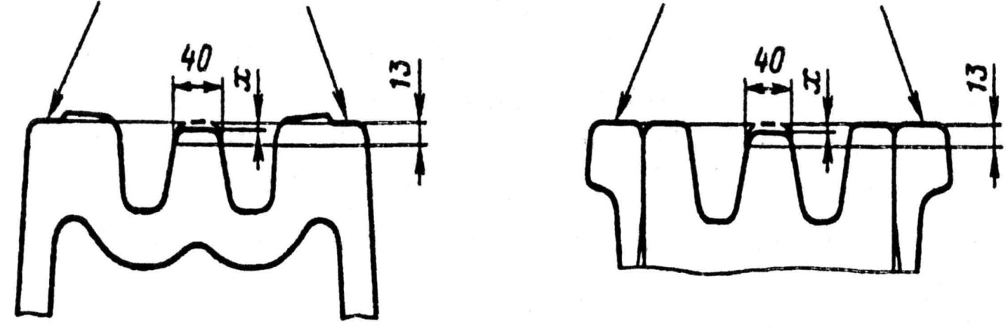

Рисунок 3.19. Измерение вертикального износа *x* сердечника цельнолитой (*а*) и сборной (*б*) крестовины

а) б)

*база измерения*

*база измерения*

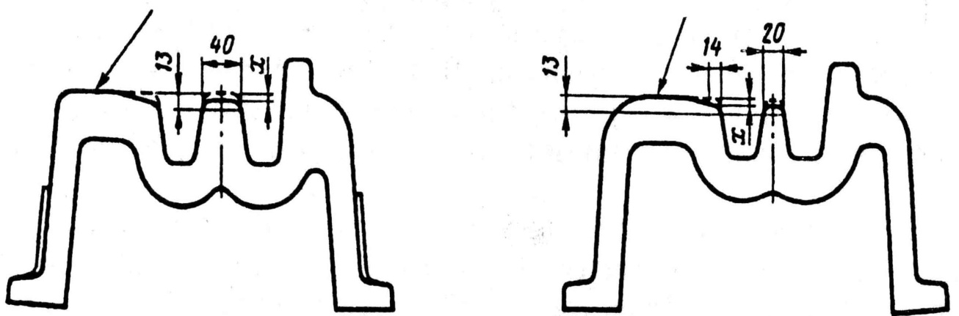

Рисунок 3.20. Измерение вертикального износа *x* сердечника (*а*) и усовиков (*б*) цельнолитой тупой крестовины

а) б)

*база измерения*

*база измерения*

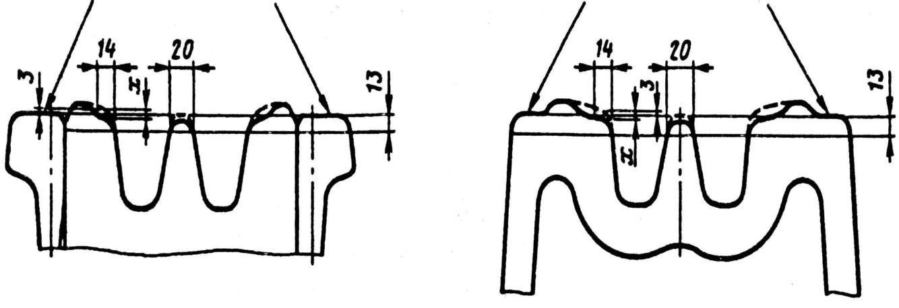

Рисунок 3.21. Измерение вертикального износа *x* усовиков сборной (*а*) и цельнолитой (б) острых крестовин

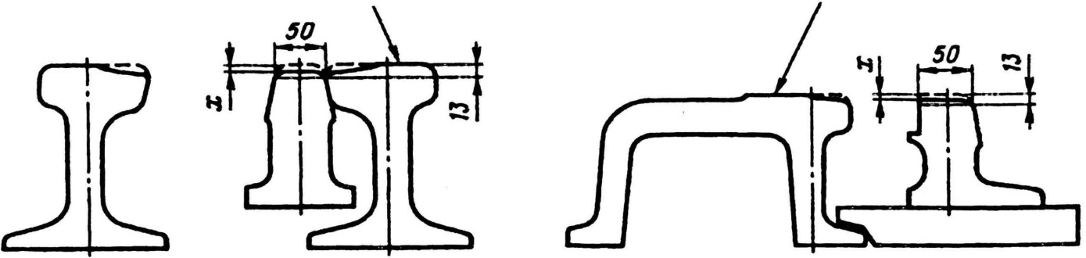

*База измерения*

Рисунок 3.22. Измерение вертикального износа *х* сердечника крестовин с подвижным сердечником

*База измерения*

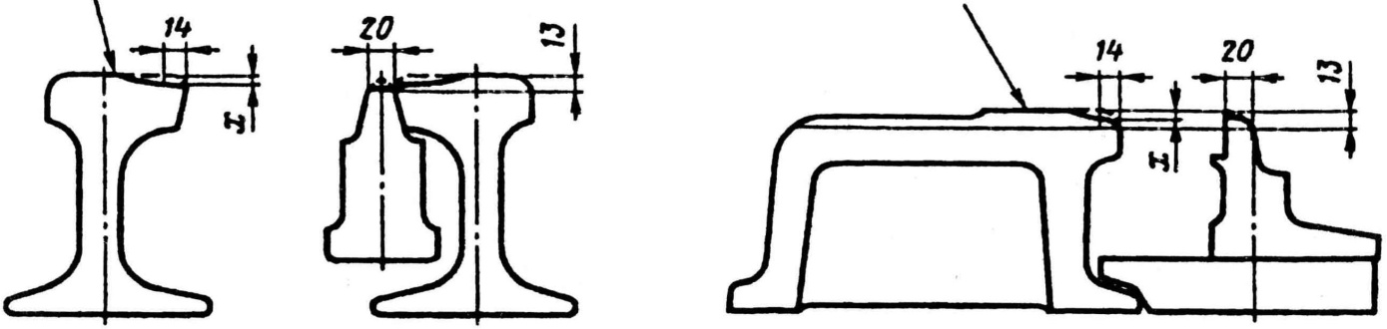

Рисунок 3.23. Измерение вертикального износа *х* усовиков острой

крестовины с подвижным (поворотным)сердечником

Взаимное положение остряков и рамных рельсов контролируется шаблоном КОР («Контроль остряка и рамного рельса»). Измерение производится в двух контрольных точках: в острие остряка и на расстоянии 350 мм от него для стрелок марки 1/18; 200 мм – для обыкновенных и симметричных стрелок марок 1/11 и 1/9; 120 мм – для симметричных стрелок марки 1/6 и перекрестных переводов марки 1/9 с установкой шаблона КОР, как показано на рисунке 3.24.

При наличии зазора между наклонной гранью шаблона и головкой рамного рельса должны быть приняты незамедлительные меры по его ликвидации за счет устранения отступлений по прилеганию остряка к рамному рельсу и подушкам башмаков или исправления профиля остряка шлифовкой. Если указанные меры не обеспечивают ликвидацию зазора, должна быть произведена замена остряка и рамного рельса (ремкомплекта). До замены полустрелки, стрелочный перевод закрывается для движения поездов в противошерстном направлении.

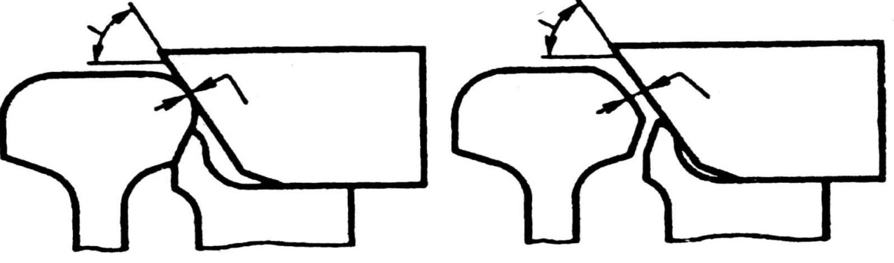

*60о*

*60о*

*Зазор*

*Зазора*

*нет*

*Не допустимо*

*Допустимо*

Рисунок 3.24. Проверка шаблоном КОР взаимного положения остряков

и рамных рельсов

3.4.17. Боковой износ остряка контролируется вне пределов боковой строжки и определяется как разность ширины новой и изношенной головок на уровне 13 мм ниже поверхности катания.

Ширина головки нового остряка с несимметричной головкой ОР65 равна 68,0 мм, ОР50 – 65,0 мм, с симметричной головкой ОР65 – 72,6 мм, ОР50 – 70,0 мм и ОР43 – 70,0 мм.

3.4.18. Согласно Правилам технической эксплуатации железных дорог Российской Федерации [7] запрещается эксплуатировать стрелочные переводы и глухие пересечения, у которых допущена хотя бы одна из следующих неисправностей:

разъединение стрелочных остряков и подвижных сердечников крестовин с тягами;

отставание остряка от рамного рельса или подвижного сердечника крестовины от усовика на 4 мм и более, измеряемое у остряка против первой тяги, а у сердечника острой крестовины – в острие сердечника при запертом положении;

выкрашивание остряка или подвижного сердечника, при котором создается опасность набегания гребня, и во всех случаях выкрашива­ние длиной: на главных путях – 200 мм и более, на приемоотправочных – 300 мм и более, на прочих станционных путях – 400 мм и более;

понижение остряка против рамного рельса и подвижного сердеч­ника крестовины против усовика на 2 мм и более, измеряемое в сечении, где ширина головки остряка или подвижного сердечника крестовины поверху составляет 50 мм и более;

излом остряка или рамного рельса;

излом крестовины (сердечника, усовика или контррельса);

разрыв контррельсового болта в одноболтовом, или обоих болтов в двухболтовом вкладыше.

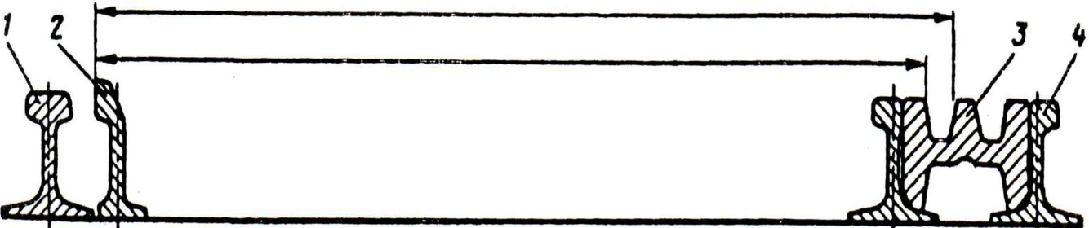

*Не менее 1472 мм*

*Не более 1435 мм*

Рисунок 3.25 ­ Схема измерения расстояний между рабочими гранями контррельса и усовика и рабочими гранями контррельса и сердечника крестовины:

*1*- путевой рельс; *2* – контррельс; *3* – сердечник; *4* - усовик

Ширина рельсовой колеи на стрелочных переводах не должна быть более 1546 мм и менее 1512 мм.

Величины вертикального и горизонтального износов рельсов и дру­гих элементов стрелочных переводов, а также их дефектов в зависимос­ти от установленных скоростей движения поездов не должны превы­шать значений, регламентированных классификатором дефектов и повреждений элементов стрелочных переводов.

**Вывод:**

**Раздел 1. Применение знаний по конструкции, устройству и содержанию железнодорожного пути**

**Тема 1.1 Конструкция железнодорожного пути**

**1.1.3 Соединения и пересечения путей**

**Практическое занятие №15**

**Тема: Расчёт геометрических параметров нормального съезда и стрелочной улицы.**

**1.Часть**

**Цель:**

1.Определить полную и теоретическую длину, а также длину прямой вставки между крестовинами смежных стрелочных переводов для нормального съезда на основе исходных данных таблицы 1.

2.Вычертите на миллиметровой бумаге схему нормального съезда (в осях путей) в масштабе 1: 500, укажите на схеме основные размеры.

**ИСХОДНЫЕ ДАННЫЕ**

Таблица 1

|  |  |  |  |
| --- | --- | --- | --- |
| Номер задачи | Тип рельсов | Марка крестовины | Ширина междупутья, мм |
| 1 | Р65 | 1/18 | 6500 |
| 2 | Р50 | 1/11 | 4800 |
| 3 | Р65 | 1/11 | 5300 |
| 4 | Р50 | 1/9 | 4800 |
| 5 | Р65 | 1/9 | 5300 |

**2.Часть**

**Цель:**

1.Определить полную и теоретическую длину стрелочной улицы, расположенной под углом, равным углу крестовины, к основному пути, а также длину прямой вставки между концами стрелочных переводов.

2.Вычертить (на миллиметровой бумаге) в масштабе 1:1000 схему стрелочной улицы в осях путей, показать на схеме основные размеры.

Исходные данные помещены в таблице 2.

Таблица 2

|  |  |  |  |  |
| --- | --- | --- | --- | --- |
| Номер задачи | Тип рельсов | Марка крестовины | Расстояние между осями путей, мм | Число путей, включая основной путь |
| 1 | Р50 | 1/11 | = 4800  = 4800 | 5 |
| 2 | Р65 | 1/11 | = 5300  = 4800 | 6 |
| 3 | Р50 | 1/9 | = 4800  = 4800 | 3 |
| 4 | Р65 | 1/11 | = 5300  = 4800 | 5 |
| 5 | Р65 | 1/9 | = 5300  = 4800 | 4 |

Примечание:  - ширина междупутья между основным и смежным с ним путем;  - ширина остальных междупутий.

**ХОД РАБОТЫ**

**1. Часть**

Нормативный съезд представляет собой путей двумя стрелочными переводами одной марки и одного типа Основные размеры стрелочного съезда приведены на рис. 1.

Основные размеры нормального стрелочного съезда определяются по следующим формулам:

Теоретическая длина съезда:



Полная длина съезда:



Длина прямой вставки между переводами:



где *Е* - расстояние между осями путей, мм;

*N* - знаменатель марки крестовины; а - угол крестовины

 - расстояние от центра стрелочного перевода до предельного стыка рамных рельсов, мм;

 - расстояние от центра стрелочного перевода до хвостового стыка крестовины, мм. Размеры *а, b* и  рекомендуется определять по таблице 5.1. на с. 166 - 167 в «Справочнике дорожного мастера». При этом следует учесть следующее:



где *ао*- расстояние от центра стрелочного перевода до начала остряков, мм;

*m* - передний вылет рамного рельса, мм;

,

где *bо* - расстояние от центра стрелочного перевода до математического центра крестовины, мм;

*q* - длина хвостовой части крестовины, мм.

По учебнику «Железнодорожный путь» необходимо изучить тему 3.5. «Перекрестные переводы, съезды, стрелочные улицы, глухие пересечения» (с.239 - 240).

**2. Часть**

Стрелочной улицей называется путь, на котором расположен ряд обыкновенных стрелочных переводов на расчетных расстояниях друг от друга.

Основные размеры стрелочной улицы, расположенной под углом, равным углу крестовины, к основному пути, приведены на рис. 2.

Основные размеры стрелочной улицы определяются по следующим формулам.

Теоретическая длина стрелочной улицы:



Полная длина стрелочной улицы:



Длина прямой вставки между стрелочными переводами:



где - знаменатель марки крестовины;

- расстояние между осями смежных путей, мм;

 - сумма междупутий на стрелочной улице, мм.

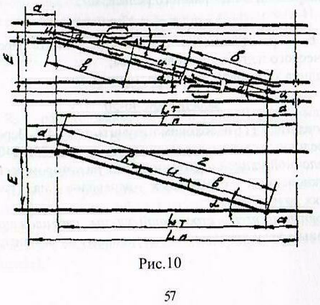

Рис.1 Схема стрелочного сьезда.

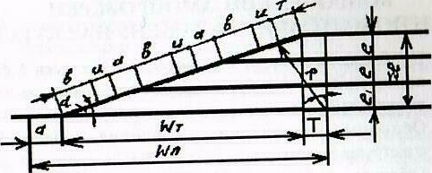

Рис.2 Схема стрелочной улицы.

**Вывод**

**Раздел 1. Применение знаний по конструкции, устройству и содержанию железнодорожного пути**

**Тема 1.1 Конструкция железнодорожного пути**

**1.1.4 Переезды и приборы путевого заграждения**

**Практическое занятие №16**

**Тема: Изучении конструкции переезда**

**Цель: изучить конструкцию переезда.**

**Ход работы**

Вычертить конструкцию настила переезда, указать все элементы и сделать вывод

С наружной стороны колеи настил должен быть в одном уровне с верхом головок рельсов. Не допускается отклонение верха головки рельсов, расположенных в пределах проезжей части, относительно покрытия более 2 см.

Внутри колеи настил должен быть выше головок рельсов в пределах 1-3 см. При резино- кордовом или полимерном материале настила понижение между рельсового настила ниже уровня головок рельсов не допускается.

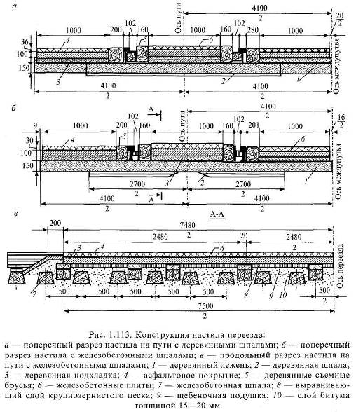

**Вывод:**

**Раздел 1. Применение знаний по конструкции, устройству и содержанию железнодорожного пути**

**Тема 1.1 Конструкция железнодорожного пути**

**1.1.4 Переезды и приборы путевого заграждения**

**Практическое занятие №17**

**Тема: Определение соответствия обустройства переезда требованиям Инструкции ЦП/483**

**Цель:** изучить обустройство переезда согласно инструкции ЦП 483-инструкции по эксплуатации железнодорожных переездов.

**Ход работы**

Обозначить на схемах все необходимые знаки и дать название схемам:

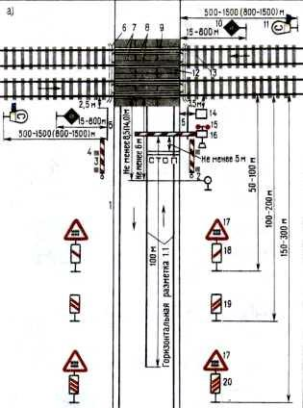 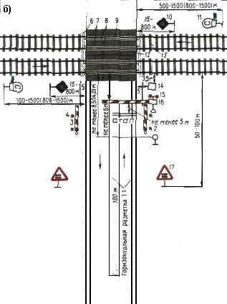

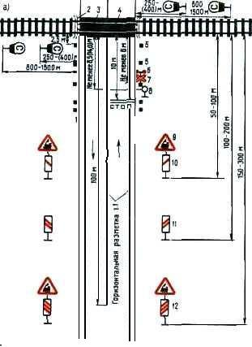 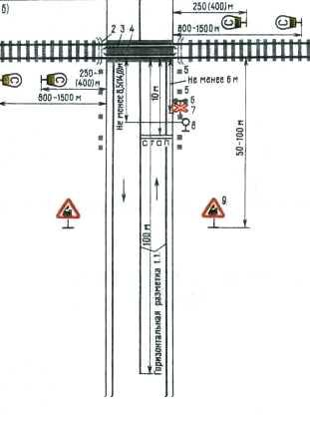

**Вывод:**

**Раздел 1. Применение знаний по конструкции, устройству и содержанию железнодорожного пути**

**Тема 1.1 Конструкция железнодорожного пути**

**Практическое занятие №18**

**Тема: Определение габаритных расстояний и междупутий.**

**Цель:** Научится определять междупутные и габаритные расстояния**.**

**Ход работы**

Изобразить схематично нижеприведенную схему, указать расстояния между осями путей на перегонах и станциях, а так же от путей до устройств.

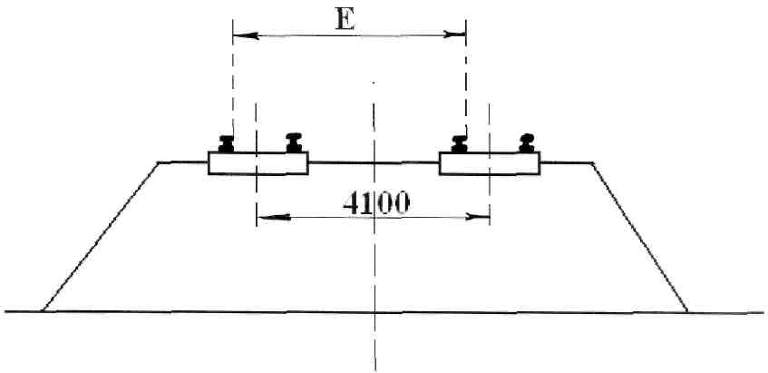

Схема измерений междупутного расстояния

**Вывод:**

**Раздел 1. Применение знаний по конструкции, устройству и содержанию железнодорожного пути**

**Тема 1.1 Конструкция железнодорожного пути**

**Практическое занятие №19**

**Тема: Выполнение измерений пути по шаблону и уровню.**

**Цель:** научится выполнять измерения пути по шаблону и уровню.

**Оборудование, инструмент:** Путевой шаблон, рулетка, мел, книга формы ПУ-28.

**Порядок выполнения.**

Измерение ширины колеи и положение рельсовых нитей по уровню производится путевым шаблоном ЦУП. Для обеспечения правильности измерения необходимо соблюдать правила работы шаблоном ЦУП. Чтобы обеспечить правильность измерений, необходимо соблюдать следующие правила (общие для измерения пути и стрелочных переводов):

- шаблон всегда держать в правой руке так, чтобы при промере шкала шаблона и уровня были слева для правильности отсчета уровня (+ или -);

- концы шаблона в стыке устанавливаются примерно по оси стыковой шпалы принимающего конца рельса на двухпутном участке и любого на однопутном;

- шаблон при измерении располагают строго перпендикулярно оси пути;  
В нормальных условиях путь по шаблону проверяют в стыке и середине звена длиной 12,5м и в четырех местах звена длиной 25м. При обнаружении отступлений от норм содержания пути по шаблону и уровню измерения делают чаще, чтобы установить границы участка с нарушением колеи.

Протяженность измеряемого пути устанавливается преподавателем и должна быть не менее 50м. Результаты измерений заносятся в книгу формы ПУ-28 и анализируются в сравнении с нормами содержания пути, установленными ПТЭ железных дорог, а именно: допускаемые отклонения по ширине колеи на прямых и кривых участках не должны превышать +8,-4мм, на участках где установлены скорости 50км/час и менее +10, -4ми, на путях с железобетонными шпалами +8, -4мм.

Верх головок рельсов обоих плетей на прямых участках должен быть в одном уровне. Разрешается на прямых участках пути на всем протяжении каждого из них содержать одну рельсовую нить на 6мм выше другой (ПТЭ п.3.10). Допустимые отклонения от этих норм составляют + 6мм. Если при этом сначала например левый рельс выше правого на 6мм, а затем правый выше левого на 6мм, то минимальное расстояние между такими превышениями должно быть не менее 20м, в противном случае образуется перекос пути.

**Сделать вывод:** в котором анализируется состояния пути на данном участке и объясняются отклонения от типовых норм содержания пути.

**Раздел 1. Применение знаний по конструкции, устройству и содержанию железнодорожного пути**

**Тема 1.2. Устройство рельсовой колеи**

**1.2.3 Устройство рельсовой колеи в кривых участках пути**

**Практическое занятие №1**

**Тема: Расчёт возвышения наружного рельса в кривом участке пути.**

**Цель:** Определить возвышение наружного рельса на основе исходных данных таблицы 1.

Таблица 1

|  |  |  |  |  |  |  |  |  |
| --- | --- | --- | --- | --- | --- | --- | --- | --- |
| Радиус круговой кривой, м | Угол поворота в градусах х, | Длина рельса, м | Данные о поездах | | | | | |
| грузовых | | | пассажирских | | |
| число поездов в сутки | вес поездов, кН | скорость км/ч | число поездов в сутки | вес поездов, кН | скорость км/ч |
| 2500 | 29 | 25 | 42  24  18 | 32000  42000  48000 | 100  90  95 | 4  6  4 | 7000  6500  7200 | 120  140  160 |
| 1000 | 38 | 25 | 34  33  10 | 40000  32000  34000 | 75  80  70 | 2  4  2 | 7500  6500  7000 | 90  100  100 |
| 1800 | 32 | 25 | 14  50  8 | 32000  28000  40000 | 100  80  75 | 2  2  4 | 8000  7200  6500 | 100  120  140 |
| 700 | 34 | 25 | 22  30  18 | 40000  30000  42000 | 60  70  75 | 4  2  2 | 6500  7000  6800 | 80  90  100 |
| 1200 | 24 | 25 | 30  12  18 | 28000  32000  34000 | 100  85  75 | 4  4  2 | 7000  6500  7500 | 120  95  80 |
| 600 | 31 | 12,5 | 40  12  8 | 45000  36000  38000 | 70  75  60 | 4  2  4 | 7000  6000  6200 | 80  90  100 |
| 2000 | 36 | 25 | 32  12  16 | 36000  30000  28000 | 100  90  80 | 2  2  6 | 6400  6600  7000 | 140  160  120 |
| 800 | 28 | 25 | 34  20  16 | 30000  44000  46000 | 80  65  60 | 2  2  2 | 6300  7000  6500 | 100  90  70 |
| 1800 | 22 | 25 | 40  15  12 | 32000  38000  28000 | 100  80  75 | 4  2  4 | 8000  6400  7000 | 100  120  110 |
| 1500 | 26 | 25 | 42  16  17 | 30000  40000  42000 | 90  80  70 | 2  2  4 | 6400  6800  7200 | 125  120  100 |

Для правильного выполнения практической работы, в первую очередь следует изучить по учебнику «Железнодорожный путь» тему 5.4. «Устройство рельсовой колеи в кривых».

Практическую работу следует выполнять в последовательности:

1. Определение среднеквадратичной скорости.



где  - число поездов одинакового веса и скорости;

 - вес поездов (грузовых и пассажирских), кН;

- фактические скорости движения поездов, км/ч.

В этой формуле и во всех следующих формулах приняты такие же буквенные обозначения, как в основном учебнике «Железнодорожный путь».

2. Определение возвышения наружного рельса:

а) на участках при скоростях движения до 120 км/ч включительно



где  - возвышение наружного рельса, мм;

 - средневзвешенная квадратичная скорость, км/ч;

 - радиус кривой, м.

б) на участках при скоростях движения более 120 км/ч



где *К* - коэффициент увеличения возвышения наружного рельса, учитывающий смещение центра тяжести в наружную сторону кривой; согласно СНиП 25-00-00 *К* =1,2.

Полученное возвышение наружного рельса проверяется по условиям обеспечения комфортабельности езды для пассажиров по формуле:

,

где - наименьшее расчетное возвышение наружного рельса, при котором непогашенная часть центробежного ускорения не превышает допустимой величины = 0,7 м/с2;

- максимальная скорость, развиваемая пассажирскими поездами при движении по данной кривой, км/ч.

За окончательное значение возвышения наружного рельса в кривой принимают большее из двух, определенных по условию обеспечения равномерного износа рельсов обеих нитей () или по условию обеспечения комфортабельности езды (). Полученная величина возвышения наружного рельса округляется до величины, кратной 5 мм (в ближайшую сторону).

Наибольшее возвышение  установлено 150 мм. В необходимых случаях с разрешения МПС на главных путях возвышение может быть и более 150 мм. Начальникам железных дорог предоставлено право изменять расчетное возвышение до 15 %.

**Вывод:**

**Раздел 1. Применение знаний по конструкции, устройству и содержанию железнодорожного пути**

**Тема 1.2. Устройство рельсовой колеи**

**1.2.3 Устройство рельсовой колеи в кривых участках пути**

**Практическое занятие №2**

**Тема:Расчёт длины переходных кривых на двухпутном участке в кривой**

**Цель:** Расчитатьдлины кривых.

**Порядок выполнения:**

На основании данных 21 практической работы и полученных расчетом данных выполнить расчет длин кривых в следующей последовательности:

1.Длина переходной кривой принимается:

а) при скоростях движения до 120 км/ч



б) при скоростях движения более 120 км/ч



Полученная по расчету длина переходной кривой округляется до ближайшего числа, кратного 10 м. Длина переходной кривой должна быть не менее 20 м.

2.Определение угла наклона переходной кривой в ее конце.

 (рад),

где  - длина переходной кривой, м;

*R* - радиус круговой кривой, м.  
3.Определение возможности разбивки переходных кривых по условию

,

где  - угол поворота кривой в градусах.

Если , то разбивка невозможна - надо менять параметры кривой.

4.Определение длины круговой кривой.

,

где  - угол поворота кривой в градусах;

- угол наклона переходной кривой в градусах.

5.Определение полной длины кривой

  
 6.Определение количества рельсов нормальной длины, укладываемых по наружной рельсовой нити:

,

где  - длина стандартного рельса, м.

**Вывод:**

**Раздел 1. Применение знаний по конструкции, устройству и содержанию железнодорожного пути**

**Тема 1.2. Устройство рельсовой колеи**

**1.2.3 Устройство рельсовой колеи в кривых участках пути**

**Практическое занятие №3**

**Тема: Расчёт укладки укороченных рельсов**.

**Цель:** расчитать укладку укороченных рельсов в кривой.

**Ход работы.**

На основании данных практических 21 и 22 произвести расчет укладки укороченных рельсов в следующей последовательности:

1.Определение укорочения внутренней нити на протяжении круговой  
кривой.

,

где - расстояние между осями рельсов (принимается в расчетах 81 = 1600 мм, если тип рельсов не задан).

2.Определение укорочения внутренней рельсовой нити на протяжении  
переходной кривой.

,

где - расстояние между осями рельсов ( = 1600 мм).

3.Определение полного укорочения внутренней рельсовой нити.



4. Выбор типа укорочения рельсов.

Чтобы каждый стык на внутренней нити в пределах кривой расположить по наугольнику против соответствующего стыка наружной нити, нужно применять в различных кривых разное укорочение каждого рельса.

В путевом хозяйстве наших дорог приняты четыре типа укороченных рельсов:  = 40 мм,  = 80 мм и = 120 мм для рельсов длиной 12,5 м;  = 80 мм и = 160 мм для рельсов длиной 25 м Получающееся при этом несовпадение стыков допускают на величину, не превышающую половину укорочения к.

Применение каждого стандартного укорочения ограничено размерами радиуса кривой и длиной стандартных рельсов. Так, например, рельсы первого типа укорочения при нормальной длине 12,5 м могут применяться в том случае, если радиус кривой будет равен и больше 500 м, так как в противном случае даже при сплошной укладке укороченных рельсов общая длина укорочения не будет перекрыта, а забеги стыков будут иметь недопустимые значения.

Ниже в таблице 2 указаны пределы применения каждого стандартного

укорочения.

Таблица 2

|  |  |  |  |  |
| --- | --- | --- | --- | --- |
| Длина нормальных рельсов, м | Предельные значения радиусов кривых, м при данном стандартном укорочении | | | |
| 40 | 80 | 120 | 160 |
| 12,5 | > 500 | > 250 | > 250 | -/- |
| 25 | -/- | > 500 | -/- | > 250 |

5. Определение количества укороченных рельсов в зависимости от принятого типа укорочения одного рельса .



Полученное по расчету количество рельсов округляется до ближайшего целого числа.

**ПОРЯДОК ВЫПОЛНЕНИЯ:**

**ПРИМЕР**

**Исходные данные:**

- радиус кривой R = 800 м

- угол поворота кривой = 30°

- зона скоростей движения поездов - вторая

- участок расположен на линии I категории.

- длина стандартных рельсов = 25 м.

Характеристики графиковых поездов

|  |  |  |  |
| --- | --- | --- | --- |
| Поезд | Количество | Масса поезда, т | Скорость движения |
| Скорый | 4 | 600 | 120 |
| Пассажирский | 6 | 750 | 100 |
| Грузовой | 16 | 2500 | 90 |
| Пригородный | 8 | 700 | 80 |

1. Установим ширину колеи в кривой. Согласно п.39 ПТЭ в кривой R > 800 м ширина колеи = 1520 мм с допусками (+6; -4) мм.

2. Определим среднеквадратичную скорость и возвышение наружного рельса



 км/ч

мм.

Из условий обеспечения комфортабельности езды при *а* = 0,7 м/с2, Необходимо определить допустимое возвышение. Для этого пользуются значением шах скорости движения на данном участке:

мм

число 115 - для уменьшения возвышения, принятое при допустимом ускорении 0,7 м/с2.

Окончательно принимаем набольшее значение, т.е. 130 мм, т.к. h > hдоп.

3. Определим характеристики переходных кривых.

Длина переходной кривой *1п.к*.= 1000 h, где 1000 - величина обратная i (уклон отвода возвышения наружного рельса 0,001).

м

Длина переходной кривой должна быть кратная 10 и находиться в пределах в соответствии с зоной скоростей на основании данной таблицы согласно СНиП 11-39-76.

|  |  |  |  |
| --- | --- | --- | --- |
| Радиус кривой, м | Зона скоростей движения поездов | | |
| 1 | 2 | 3 |
| 4000 | 40 | 20 | 20 |
| 3000 | 60-40 | 40-20 | 20 |
| 2500 | 80-60 | 40-20 | 20 |
| 2000 | 100-80 | 60-40 | 20 |
| 1500 | 120-100 | 80-60 | 30 |
| 1200 | 160-140 | 100-80 | 40-30 |
| 1000 | 180-140 | 120-100 | 40-30 |
| 800 | 180-140 | 140-100 | 60-40 |
| 600 | 180-140 | 160-140 | 100-60 |
| 400 | 160-120 | 160-100 | 140-80 |
| 300 | 160-80 | 160-80 | 160-80 |

Параметр переходной кривой

м2

Угол наклона переходной кривой в ее конце



Разбивку переходной кривой считают возможной, если будет соблюдаться условия: 2<  9,2°< 30°

Для нашего примера условия выполняются, т.е. разбивка возможна.

4. Произведем расчет укладки укороченных рельсов.

Длина круговой кривой:

м

Полная длина кривой:

 м.

Количество рельсов нормальной длины, укладываемых по наружной рельсовой нити:

рельса

Укорочение внутренней нити на переходной кривой:



- расстояние между осями нитей 1600 мм

мм

Укорочение на круговой кривой:

мм

Полное суммарное укорочение внутренней нити на кривой:

 мм

Количество укороченных рельсов:



где *к* - стандартное укорочение

рельсов

Расчет укладки укороченных рельсов произведем в табличной форме. Для этого составим схему стыков рельсов к элементам плана кривой.

Расчет частей рельса по длине кривой:

b1, = 60 м; b1= 25,01-6= 19,01 м

b2, = 1пк- (b1+ 4 • 25,01) = 130 - (19,01 + 100,04) = 10,95 м

b2 = 25,01 – b2, = 25,01 - 10,95 = 14,06 м

b3, = 1кк- (b2 + 11 • 25,01) = 290,3 - (14,06 + 11 • 25,01) = 1,13 м

b3  = 25,01-1,13 = 23,88 м

b4, = 1пк - (b3 + 4 • 25,01) = 130 - (23,88 + 100,04) = 6,08 м

b4 = 25,01-6,08= 18,93 м

Расчет укладки укороченных рельсов.

|  |  |  |  |  |  |
| --- | --- | --- | --- | --- | --- |
| Граница элементов плана | № рельса или его части, м | Длина рельса или его части, м | Расчетное укорочение на длине рельса или его части, мм | Забег стыков, мм | Наименование укладываемого рельса |
|  |  |  |  |  |  |

**Вывод**

**Раздел 1. Применение знаний по конструкции, устройству и содержанию железнодорожного пути**

**Тема 1.1 Конструкция железнодорожного пути**

**1.1.3 Соединения и пересечения путей**

**Лабораторная работа №1.**

**Тема: Измерение и определение износа рельсов.**

**Цель:** научится измерять и определять износ рельсов.

**Исполнить:** Произвести измерения штангенциркулем ПШВ-2, пользуясь нижеприведенными методическими указаниями.

**Методические указания.**

Проверка износа металлических частей стрелочных переводов*.*

Износ металлических частей стрелочных переводов сверх допусти- мых норм ведёт не только к уменьшению их прочности, но и к на- рушениям взаимодействия частей стрелочных переводов между со- бой и с колёсами подвижного состава.

Нормы допускаемого износа металлических частей стрелочных переводов дифференцированы в зависимости от типа и значения пути, на котором они лежат, типа стрелочного перевода, а также от скоростей движения поездов (табл)

Таблица - Нормы износа металлических частей стрелочных пе реводо

|  |  |  |  |  |  |  |  |  |
| --- | --- | --- | --- | --- | --- | --- | --- | --- |
| Регламенти- рующий пара- метр | Тип стрелоч- ного перевода | Значение параметра, мм, для путей | | | | | | |
| главных при скорости  движения, км/ч | | | | | главных при  скорости  движения  40 км/ч и  менее и приёмоот- правочных | станцион- ных, подъезд- ных и прочих |
| 121—  140 | 101—  120 | 81—  100 | 61—  80 | 41—  60 |
| Вертикальный износ сборных и цельнолитых крестовин | Р65 и тяжелее | 5 | 5 | 6 | 6 | 8 | 10 | 12 |
| Вертикальный износ рамных рельсов и остряков | Р65 и тяжелее | 5 | 6 | 8 | 9 | 9 | 10 | 12 |
|  | |
| Боковой износ рамных рель- сов и остряков | Р65 и тяжелее | 5 | 6 | 8 | 8 | 8 8 | | 11 |
|  |  |
| Боковой износ рамного рель- са в острие остряков | Р65 и тяжелее | 5 | 6 | 6 | 6 | 6 | 6 | 6 |
| Поверхностное выкрошивание концов остря- ков глубиной  3 мм и более на длине (считая от острия остряка) | Все типы | — | — | 200 | 200 | 200 | 300 | 400 |
| То же для сер-  дечников крестовин (счи-  тая от острия остряка) | Все  типы | — | — | 100 | 100 | 100 | 200 | 300 |

Примечание. Выделены те значения износа, которые могут быть увеличены до значений, допускаемых вне пределов острия остряка, при условии обеспечения выполнения требований к взаимному положению остряка и рамного рельса, контролируемых шаблоном КОР.

Допускаемая величина износа рельсов соединительных

путей стрелочного перевода такая же, как и для рельсов прилегающего пути, в который они уложены (см. табл. ). Вертикальный износ рамного рельса измеряют в наиболее изношенном месте по оси его головки, а остряк а — в наиболее изношенном месте по оси его головки в сечении, где ширина её составляет 50 мм и более.

Боковой износ рамных рельсов измеряют у острия остряков и в наиболее изношенном месте и определяют как разность ширины новой и изношенной головок на уровне 13 мм ниже поверхности катания головки.

Боковой износ остряк а измеряют вне пределов боковой ост- рожки и определяют как разность ширины новой и изношенной головок на уровне 13 мм ниже поверхности катания. Ширина го- ловки нового остряка с несимметричной головкой ОР65 —

68,0 мм, ОР50 — 65,0 мм и с симметричной головкой ОР65 —

72,6 мм, ОР50 и ОР43 — 70,0 мм.

Кроме того, проверяют взаимное положение остряков и рамных рельсов шаблоном КОР (“контроль остряка и рамного рельса“). Измерение ведут в двух контрольных точках: в острие остряка и на расстоянии 200 мм от острия — для обыкновенных и симметричных стрелок марок 1/9 и 1/11; 350 мм — для стрелок марки 1/18; 120 мм — для симметричных стрелок марки 1/6 и перекрёстных переводов марки 1/9 с установкой шаблона КОР, как показано на рис.

При наличии зазора между наклонной гранью шаблона и головкой рамного рельса принимают незамедлительные меры по его ликвидации за счёт устранения отступлений по прилеганию остряка к рамному рельсу и подушкам башмаков или исправления пр филя остряков шлифовкой. Остряки и подвижные сердечники тупых крестовин, выкрошенные от острия до первой рабочей тяги на глубину более 3 мм, зачищают. При зачистке выкрошенной части остряку придаётся форма с уклоном головки в поперечном направлении в сторону рабочей грани, а в продольном — с понижением

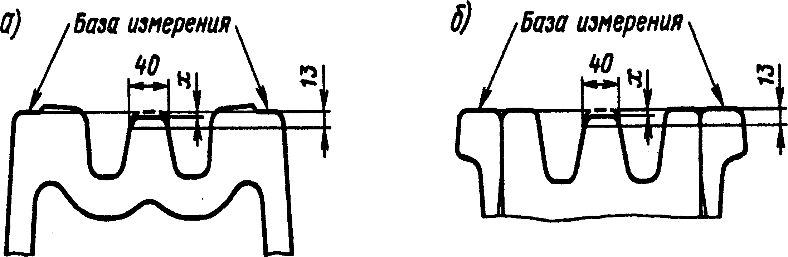

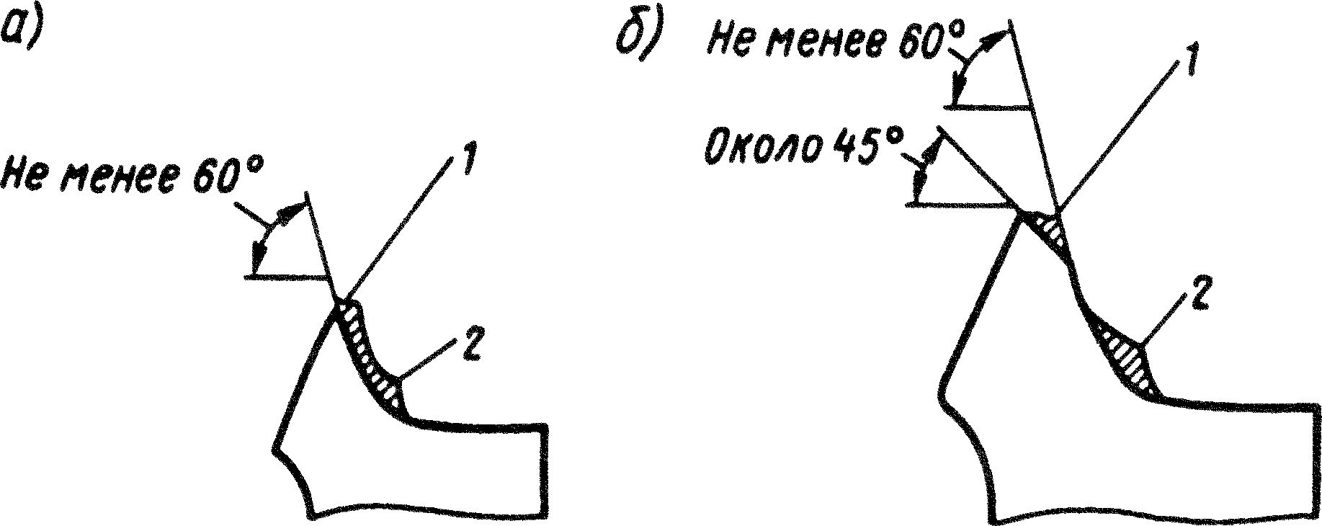

Рис. 3. Профили зачистки выкрошенного остряка:

а — до первой тяги; б — за первой тягой на участке до сечения остряка

20 мм; *1*— выкрошивание головки; *2* — горизонтальный уступ

верха головки к острию остряка. Подлежат зачистке горизонталь-

ные уступы от бокового износа на рабочей грани от острия до сечения головки 20 мм (рис. 3.) При этом смещение фактического острия не должно выходить за первую рабочую тягу. Если указанные меры не обеспечивают ликвидации зазора, остряк и рамный рельс заменяют.

Вертикальный износ сердечника сборных и цельнолитых крестовин измеряют по середине поверхности его катания в сечении, где ширина сердечника на уровне 13 мм от поверхности катания равна 40 мм (рис. 3.2).

Вертикальный износ усовиков сборных и цельнолитых крес- товин измеряют на расстоянии 14 мм от боковой рабочей грани изнашиваемой части усовика в сечении, где ширина сердечника на уровне измерения равна 20 мм (рис. 3.).

Рис. 3.2. Измерение вертикального износа х сердечника цельнолитой (а)

и сборной (б) крестовин

При определении износа усовиков острых крестовин необходимо к измеренной величине понижения рабочей поверхности усовиков добавить 3 мм, учитывающие возвышение усовиков над сердечником.

Вертикальный износ подвижных (поворотных) сердечников острых и тупых крестовин измеряют посередине на поверхности катания в сечении, где ширина головки катания на уровне измерения составляет 50 мм (рис. 3.3).

Вертикальный износ усовиков острых и тупых крестовин с подвижным сердечником измеряется на расстоянии 14 мм от боковой рабочей грани усовика в сечении, где ширина головки сердечника на уровне измерения равна 20 мм (рис. 3.3).

Понижение остряк а против рамного рельса проверяют там, где ширина головки остряка 50 мм и более. Это понижение не должно достигать 2 мм (рис. 3.3). Измерение понижения подвижного сердечника тупых крестовин относительно усовика показано на рис. 3.3. При наличии зазора между подошвой остряка (или подвижного сердечника) и подушкой его величина суммируется с размером *y*.

Величина допустимого бокового износа контррельса в прямой их части определяется допустимой шириной жёлоба между рельсом и контррельсом. При достижении предельной ширины жёлоба из-за износа контррельса его заменяют новым.

Измерение износа металлических частей стрелочных переводов и понижения остряков против рамных рельсов производят с помощью штангенциркулей ПШВ-1 и ПШВ-2. На рис. 3.3 показаны примеры применения штангенциркуля ПШВ-2.

В случае возникновения других неисправностей металлических частей стрелочных переводов при их эксплуатации следует руководствоваться указаниями, изложенными в Каталоге дефектов и повреждений элементов стрелочных переводов (дополнение к НТД/ЦП-2-93).

При наличии дефектов и повреждений элементы стрелочных переводов подразделяют на остродефектны е, дефектные и требующие усиленного наблюдения (не реже одного раза в неделю). Элементы стрелочного перевода с трещинами любой величины считаются остродефектными и должны быть немедленно заменены. При невозможности замены элемента ограничивают скорости движения поездов по стрелочному переводу до скорости, соответствующей категории пути, при которой элемент не считается остродефектным. Дефектные элементы стрелочных переводов продолжают эксплуатироваться до плановой замены под усиленным наблюдением. В остальных случаях за элементами устанавливается усиленное наблюдение, и они продолжают эксплуатироваться.

Описание наиболее характерных повреждений и дефектов в элементах стрелочных переводов, их обозначения и указания по эксплуатации приведены в НТД/ЦП-2-93. Периодичность и способы дефектоскопирования элементов стрелочных переводов описаны выше.

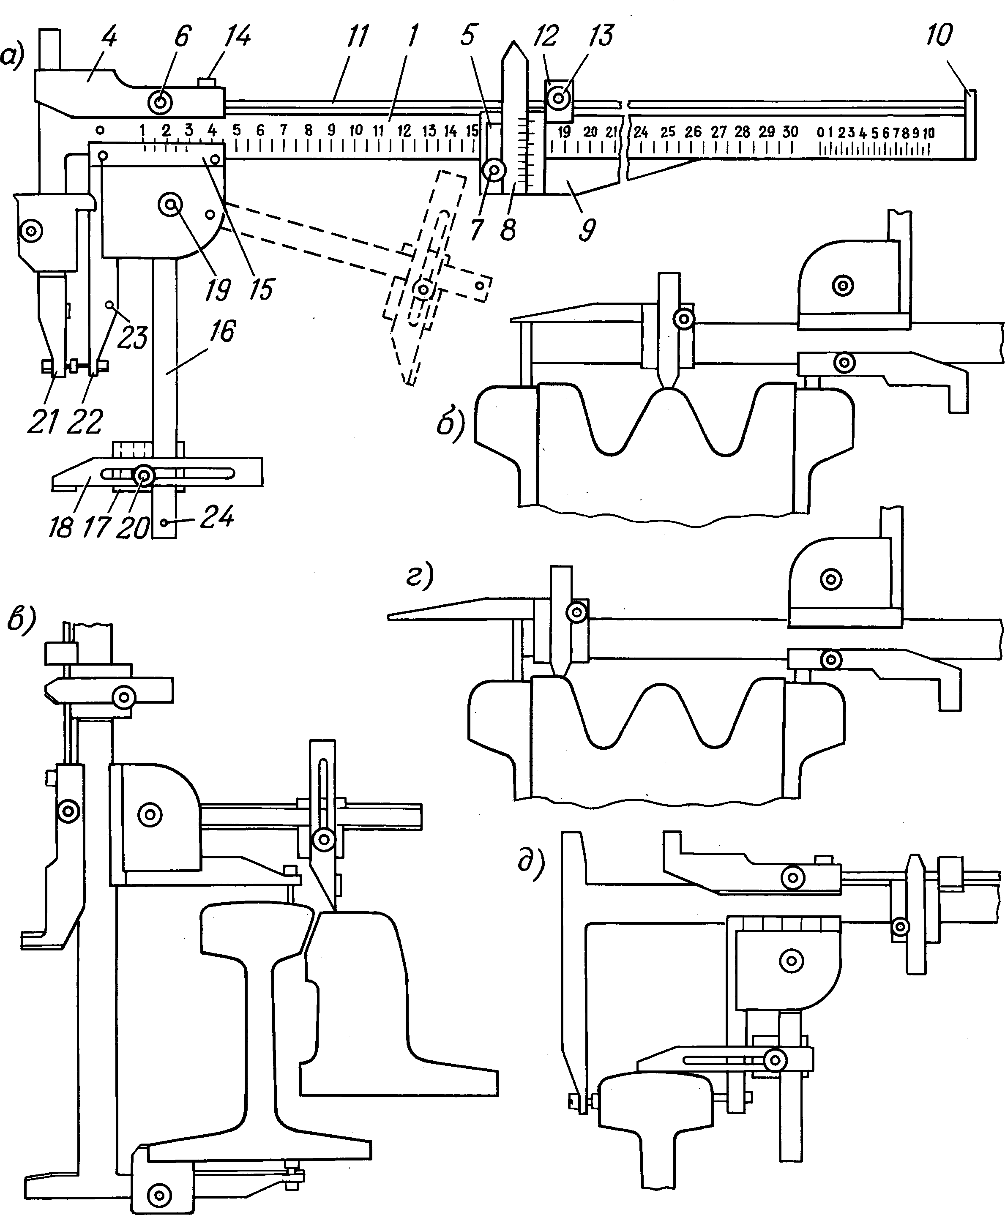

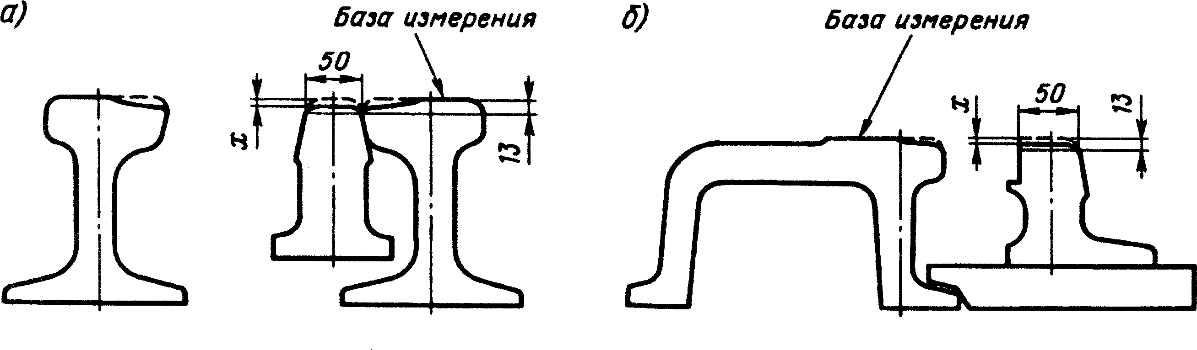

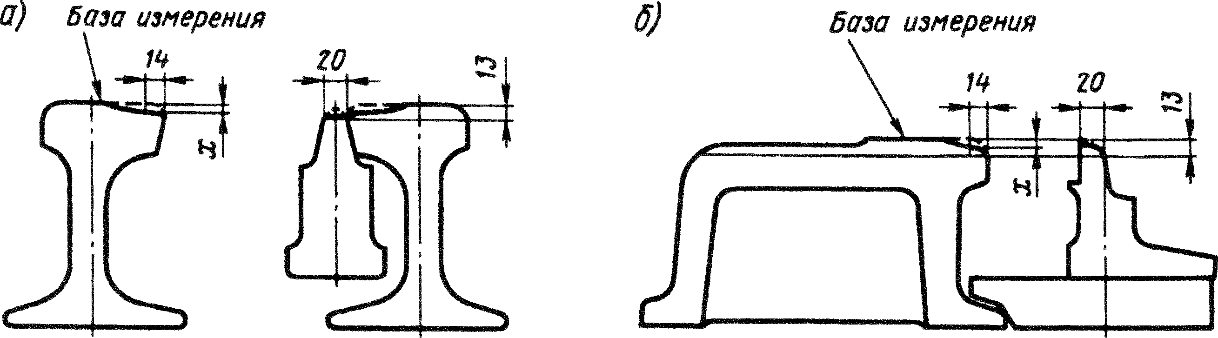

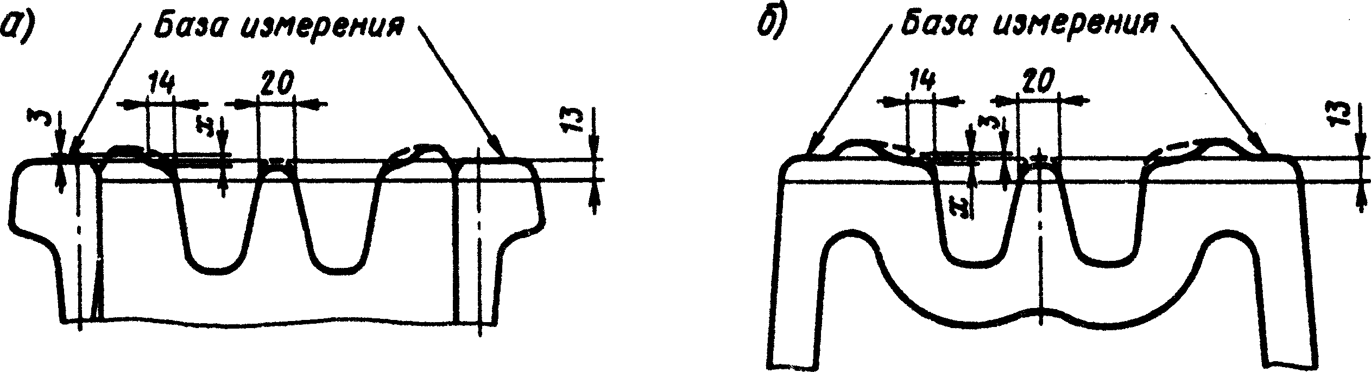

Рис. 3.2 Измерение вертикального износа х усовиков сборной (а) и

цельнолитой (б) острых крестовин

Рис. 3.2. Измерение вертикального износа х сердечника острой (а) и тупой

(б) крестовин с подвижным сердечником

Рис. 3.3.Измерение вертикального износа х усовиков острой (а) и тупой (б)

крестовин с подвижным сердечником

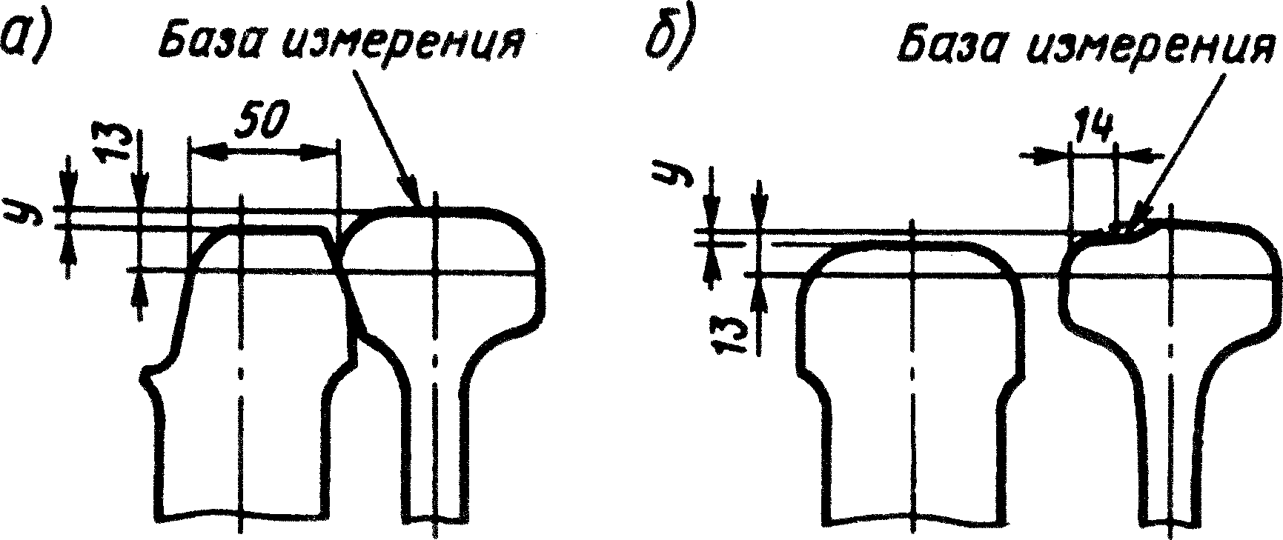

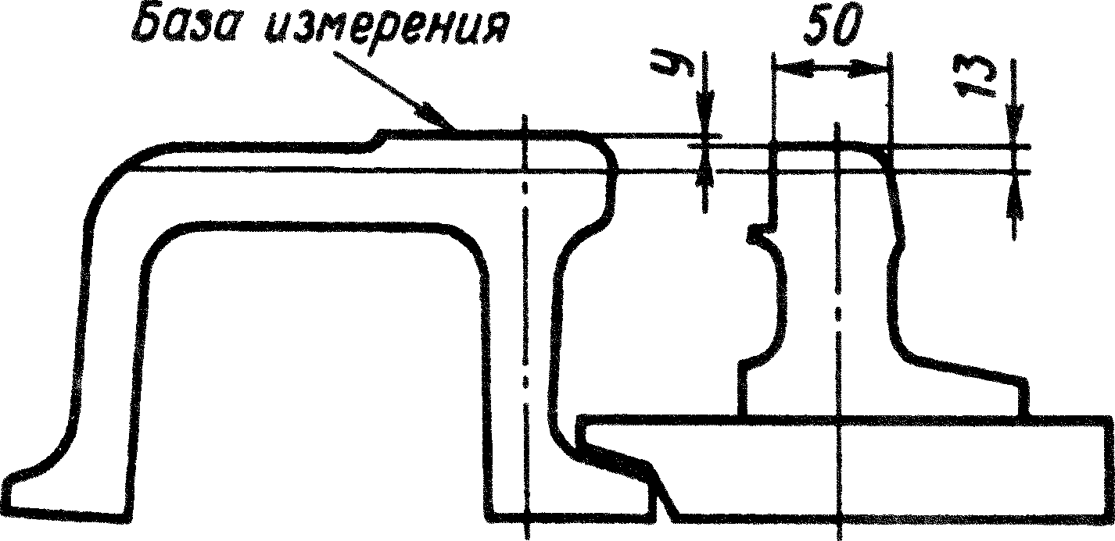

Рис. 3.3. Измерение понижения у остряка относительно рамного рельса при

равномерном (а) и неравномерном (б) вертикальном износе рамного рельса

Рис. 3.3. Измерение понижения у подвижного сердечника относительно

усовика в тупой крестовине с подвижным сердечником



Рис. 3.3. Штангенциркуль ПШВ-2 и его применение:

а — общий вид; б — измерение величины износа сердечника; в — измерение величины понижения остряка; г — измерение величины износа усовика; д — измерение величины бокового износа рельса и остряка; *1*— штанга;

*2* — упор передвижной; *3*, *6*, *7*, *13*, *19*, *20* — зажимы; *4* — рамка большая;

*5* — рамка малая; *8* — движок; *9* — клин; *10* — опора; *11* — глубиномер;

*12* — ограничитель глубиномера; *14* — упор; *15* — нониус; *16* — рычаг;

*17* — рамка рычага; *18* — опорный движок; *21*, *22* — измерительные наконечники; *23*, *24* — штифты

**Вывод:**

**6. Промежуточная аттестация студентов**.

Промежуточная аттестация по дисциплине «Устройство железнодорожного пути» проводится в форме контрольного опроса.

По результатам всех видов оценочной ведомости студенту выставляется отметка по дисциплине «Устройство железнодорожного пути». Шкала оценок: «отлично», «хорошо», «удовлетворительно», неудовлетворительно.

[Студенты](http://ekzamenu.net/student.html), не сдавшие в установленное время по уважительной причине, подтвержденной документально соответствующим документом, сдают его индивидуально, в установленные сроки.

**Вопросы для контрольного опроса**

**Вопросы для проверки уровня обученности «ЗНАТЬ»**

1. Выделить основные элементы поперечного профиля насыпи, выемки.
2. Назвать грунты, которые относятся к числу дренирующих и недренирующих. Дать характеристику свойствам.
3. Дать определение понятиям: «поперечный профиль», «полоса отвода», «основная площадка земляного полотна». От каких факторов зависит размер ширины отвода.
4. Перечислить способы ликвидации повреждений и деформаций основной площадки земляного полотна.
5. Перечислить виды поперечных профилей земляного полотна. Где устраивается «нулевое место»
6. Назвать устройства и сооружения, применяемые для перехвата, сбора и отвода поверхностных вод у земляного полотна.
7. Назвать варианты устройства земляного полотна под второй путь.
8. Выделить основные элементы поперечных профилей насыпей и выемок.
9. Перечислить деформации, повреждения и разрушения земляного полотна и факторы, влияющие на их развитие.
10. Назвать мероприятия по усилению земляного полотна при подготовке железнодорожных линий для введения скоростного движения поездов.
11. Что понимается под стабильностью земляного полотна?
12. Каким деформациям и повреждениям подвержена основная площадка земляного полотна. Назвать причины их возникновения.
13. Назвать варианты устройства земляного полотна под второй путь.
14. Назвать факторы, определяющие виды конструкций насыпей на болотах*.*
15. Перечислить разновидности пучин. Назвать причины их происхождения.
16. Назвать факторы, влияющие на выбор конструкций укрепления земляного полотна.
17. Назвать факторы, определяющие виды конструкций насыпей на болотах*.*
18. Назвать элементы верхнего строения пути.
19. Перечислить основные размеры деревянных шпал.

**Вопросы для проверки уровня обученности «УМЕТЬ»**

1. Что такое промежуточное рельсовое скрепление? Нераздельное? Раздельное? Смешанное?
2. Перечислить основные элементы рельсового стыка. Что такое переходные стыки и переходные рельсы.
3. Для какой цели устраивается возвышение наружного рельса в кривых? Назвать допустимую норму отклонения возвышения по уровню.
4. Назвать стандартную длину рельсов.
5. Дать определение угона пути. Назвать основные признаки угона и факторы, влияющие на угон.
6. Описать конструкцию железобетонных шпал. Назвать основные размеры.
7. Перечислить основные требования к балластному слою, его форме и материалу.
8. Описать конструкцию клеммно-болтового промежуточного соединения.
9. Дать определение понятию «эпюра шпал». Какие эпюры применяются в настоящее время.
10. Перечислить типы промежуточных скреплений, применяемых на железобетонных шпалах. Назвать элементы этих скреплений.
11. Как маркируются рельсы различного сорта и качества?
12. **Итоговая аттестация студентов**.

Итоговая аттестация по дисциплине «Устройство железнодорожного пути» проводится в форме экзамена.

По результатам всех видов оценочной ведомости студенту выставляется отметка по дисциплине «Устройство железнодорожного пути». Шкала оценок: «отлично», «хорошо», «удовлетворительно», неудовлетворительно.

[Студенты](http://ekzamenu.net/student.html), не сдавшие в установленное время по уважительной причине, подтвержденной документально соответствующим документом, сдают его индивидуально, в установленные сроки.

**Вопросы для экзамена**

**Вопросы для проверки уровня обученности «ЗНАТЬ»**

1. Выделить основные элементы поперечного профиля насыпи, выемки.

Назвать грунты, которые относятся к числу дренирующих и недренирующих. Дать характеристику свойствам.

1. Дать определение понятиям: «поперечный профиль», «полоса отвода», «основная площадка земляного полотна». От каких факторов зависит размер ширины отвода. Перечислить способы ликвидации повреждений и деформаций основной площадки земляного полотна.
2. Перечислить виды поперечных профилей земляного полотна. Где устраивается «нулевое место». Назвать устройства и сооружения, применяемые для перехвата, сбора и отвода поверхностных вод у земляного полотна.
3. Назвать варианты устройства земляного полотна под второй путь.

Выделить основные элементы поперечных профилей насыпей и выемок.

1. Перечислить деформации, повреждения и разрушения земляного полотна и факторы, влияющие на их развитие.

Назвать мероприятия по усилению земляного полотна при подготовке железнодорожных линий для введения скоростного движения поездов.

1. Что понимается под стабильностью земляного полотна?

Каким деформациям и повреждениям подвержена основная площадка земляного полотна. Назвать причины их возникновения.

1. Назвать варианты устройства земляного полотна под второй путь.

Назвать факторы, определяющие виды конструкций насыпей на болотах*.*

1. Перечислить разновидности пучин. Назвать причины их происхождения.

Назвать факторы, влияющие на выбор конструкций укрепления земляного полотна.

**Вопросы для проверки уровня обученности «УМЕТЬ»**

1. Назвать элементы верхнего строения пути.
2. Что такое промежуточное рельсовое скрепление? Нераздельное? Раздельное? Смешанное?
3. Перечислить основные элементы рельсового стыка. Что такое переходные стыки и переходные рельсы.
4. Для какой цели устраивается возвышение наружного рельса в кривых? Назвать допустимую норму отклонения возвышения по уровню.

Назвать стандартную длину рельсов.

1. Дать определение угона пути. Назвать основные признаки угона и факторы, влияющие на угон.
2. Описать конструкцию железобетонных шпал. Назвать основные размеры.
3. Перечислить основные требования к балластному слою, его форме и материалу.

Дать определение понятию «эпюра шпал». Какие эпюры применяются в настоящее время.

1. Перечислить типы промежуточных скреплений, применяемых на железобетонных шпалах. Назвать элементы этих скреплений.
2. Какую форму и размеры имеют типовые поперечные профили балластного слоя из щебня, асбестового и песчано-гравийного балласта?
3. Назначение и особенности токопроводящих и изолирующих стыков.
4. Назвать виды соединений и пересечений рельсовых путей. Объяснить понятие «вредное пространство». Его местоположение.
5. Перечислить основные элементы обыкновенного стрелочного перевода. Назвать марки крестовины. Как определить марку крестовины?
6. Назвать местоположение «шага остряка». Его величина и как он измеряется? Конструкция стрелки.
7. Назвать, в каких местах стрелочного перевода проверяют положение элементов по ширине колеи и уровню?
8. Перечислить элементы перекрёстного стрелочного перевода.
9. Перечислить категории переездов. Как располагаются на переездах габаритные ворота? Их назначение. Перечислить требования, предъявляемые к устройству переездов по расположению в плане, по условиям видимости.
10. Назвать конструкцию и материал настила на переездах. Назвать виды и назначение путевых заграждений.
11. Назвать виды и причину колебаний подвижного состава. Для какой цели устраивается возвышение наружного рельса в кривых? Назвать допустимую норму отклонения возвышения по уровню. Как называется расстояние между внутренними гранями колёс вагона?
12. Устройство верхнего строения пути в кривых. Объяснить, как работает конструкция пути под действием приложенных к ней сил. Назвать силы, действующие на путь от подвижного состава. Их влияние на состояние пути.
13. Дать определение угона пути. Назвать основные признаки угона и факторы, влияющие на угон.
14. Назвать нормы содержания рельсовой колеи по ширине в кривой. Дать определение понятия «Габарит подвижного состава», «Габарит приближения строений»
15. Назвать основные параметры содержания рельсовых нитей на прямых участках железнодорожного пути. Каковы их нормы и допуски.

**Экзаменационные билеты**

|  |  |  |
| --- | --- | --- |
|  | **Экзаменационный билет №1**  По дисциплине  **«**Устройство железнодорожного пути**»**  08.02.10 «Строительство железных дорог, путь и путевое хозяйство» студентам 3 курса | «УТВЕРЖДАЮ»  Заместитель директора по учебной работе СПО НИПС – филиал ПривГУПС  ____________  Девятов Д.М.  «______» 20 г. |
| 1. Выделить основные элементы поперечного профиля насыпи.  Назвать грунты, которые относятся к числу дренирующих и недренирующих. Дать характеристику свойствам.  2. Назвать основные параметры содержания рельсовых нитей на прямых участках железнодорожного пути. Каковы их нормы и допуски.  3. Определить тип рельсов по заданным размерам.  Преподаватель__________ И.Г. Хорошайлова | | |
|  | **Экзаменационный билет №2**  По дисциплине  **«**Устройство железнодорожного пути**»**  08.02.10 «Строительство железных дорог, путь и путевое хозяйство» студентам 3 курса | «УТВЕРЖДАЮ»  Заместитель директора по учебной работе СПО НИПС – филиал ПривГУПС  ___________  Девятов Д.М.  «___» _______ 20 г. |
| 1. Дать определение понятиям: «поперечный профиль», «полоса отвода», «основная площадка земляного полотна». От каких факторов зависит размер ширины полосы отвода. Чем характеризуется ОПЗП. 2. Назвать виды соединений и пересечений рельсовых путей. Виды крестовин. 3. Обозначить элементы и части стрелочного перевода на выданной преподавателем карточке.   Преподаватель__________ И.Г. Хорошайлова | | |
|  | **Экзаменационный билет №3**  По дисциплине  **«**Устройство железнодорожного пути**»**  08.02.10 «Строительство железных дорог, путь и путевое хозяйство» студентам 3 курса | «УТВЕРЖДАЮ»  Заместитель директора по учебной работе СПО НИПС – филиал ПривГУПС  ______________  Девятов Д.М.  г.«______» 202 г. |
| 1. Перечислить виды поперечных профилей земляного полотна. Где устраивается «нулевое место». Назвать устройства и сооружения, применяемые для перехвата, сбора и отвода поверхностных вод у земляного полотна.  2.Дать определение угона пути. Назвать основные признаки угона и факторы, влияющие на угон.  3.Указать места промера ширины колеи на стрелочном переводе, нормы и допуски для СП типа Р65 м1/11.  Преподаватель__________ И.Г. Хорошайлова | | |
|  | **Экзаменационный билет №4**  По дисциплине  **«**Устройство железнодорожного пути**»**  08.02.10 «Строительство железных дорог, путь и путевое хозяйство» студентам 3 курса | «УТВЕРЖДАЮ»  Заместитель директора по учебной работе СПО НИПС – филиал ПривГУПС  _____________Девятов Д.М.  «______» 202 г. |
| 1.Назвать варианты устройства земляного полотна под второй путь. Выделить основные элементы поперечных профилей насыпей и выемок.  2.Устройство рельсовой колеи в кривых (перечисличть особенности). Объяснить, как работает конструкция пути под действием приложенных к ней сил. Назвать силы, действующие на путь от подвижного состава. Их влияние на состояние пути.  3.Определить вид и тип деревянных шпал по заданным схемам.  Преподаватель__________ И.Г. Хорошайлова | | |
|  | **Экзаменационный билет №5**  По дисциплине  **«**Устройство железнодорожного пути**»**  08.02.10 «Строительство железных дорог, путь и путевое хозяйство» студентам 3 курса | «УТВЕРЖДАЮ»  Заместитель директора по учебной работе СПО НИПС – филиал ПривГУПС  ______________  Девятов Д.М.  «______» 202 г. |
| 1. Перечислить деформации, повреждения и разрушения основной площадки земляного полотна, факторы, влияющие на их развитие, мероприятия по ликвидации.  2. Назвать особенности устройства рельсовой колеи в кривых. Для какой цели устраивается возвышение наружного рельса в кривых? Назвать допустимую норму отклонения по уровню. Как называется расстояние между внутренними гранями колёс вагона?  3. Обозначить на карточке элементы типового поперечного профиля насыпи  Преподаватель__________ И.Г. Хорошайлова | | |
|  | **Экзаменационный билет №6**  По дисциплине  **«**Устройство железнодорожного пути**»**  08.02.10 «Строительство железных дорог, путь и путевое хозяйство» студентам 3 курса | «УТВЕРЖДАЮ»  Заместитель директора по учебной работе СПО НИПС – филиал ПривГУПС  ______________  Девятов Д.М.  «______» 202 г. |
| 1. Назвать мероприятия по усилению земляного полотна при подготовке железнодорожных линий для введения скоростного движения поездов. 2. Назвать конструкцию и материал настила на переездах. Назвать виды и назначение путевых заграждений. 3. Обозначить на карточке элементы типового поперечного профиля выемки.   Преподаватель__________ И.Г. Хорошайлова | | |
|  | **Экзаменационный билет №7**  По дисциплине  **«**Устройство железнодорожного пути**»**  08.02.10 «Строительство железных дорог, путь и путевое хозяйство» студентам 3 курса | «УТВЕРЖДАЮ»  Заместитель директора по учебной работе СПО НИПС – филиал ПривГУПС  ______________  Девятов Д.М.  «______»__________ 202 г. |
| 1. Выделить основные элементы поперечного профиля выемки, дать их определение и назначение. 2. Перечислить категории переездов. Как располагаются на переездах габаритные ворота? Их назначение. Перечислить требования, предъявляемые к устройству переездов по расположению в плане, по условиям видимости. 3. Обозначить на карточке элементы специальных поперечных профилей выемки.   Преподаватель__________ И.Г. Хорошайлова | | |
|  | **Экзаменационный билет №8**  По дисциплине  **«**Устройство железнодорожного пути**»**  08.02.10 «Строительство железных дорог, путь и путевое хозяйство» студентам 3 курса | «УТВЕРЖДАЮ»  Заместитель директора по учебной работе СПО НИПС – филиал ПривГУПС  ______________  Девятов Д.М.  «______» 202 г. |
| 1. Перечислить деформации, повреждения и разрушения откосов земляного полотна, факторы, влияющие на их развитие, мероприятия по ликвидации.  2. Перечислить элементы перекрёстного стрелочного перевода, размеры, части.  3. Изобразить схематично балластную призму бесстыкового пути 1класса.  Преподаватель__________ И.Г. Хорошайлова | | |
|  | **Экзаменационный билет №9**  По дисциплине  **«**Устройство железнодорожного пути**»**  08.02.10 «Строительство железных дорог, путь и путевое хозяйство» студентам 3 курса | «УТВЕРЖДАЮ»  Заместитель директора по учебной работе СПО НИПС – филиал ПривГУПС  ______________  Девятов Д.М.  «______» 202 г. |
| 1. Перечислить деформации, повреждения и разрушения тела земляного полотна, факторы, влияющие на их развитие, мероприятия по ликвидации. 2. Назвать, в каких местах стрелочного перевода проверяют положение элементов по ширине колеи и уровню? 3. Изобразить схематично балластную призму бесстыкового пути 2класса.   Преподаватель__________ И.Г. Хорошайлова | | |

|  |  |  |
| --- | --- | --- |
|  | **Экзаменационный билет №10**  По дисциплине  **«**Устройство железнодорожного пути**»**  08.02.10 «Строительство железных дорог, путь и путевое хозяйство» студентам 3 курса | «УТВЕРЖДАЮ»  Заместитель директора по учебной работе СПО НИПС – филиал ПривГУПС  Девятов Д.М.  «______» 202 г. |
| 1. Перечислить деформации, повреждения и разрушения основания земляного полотна, факторы, влияющие на их развитие, мероприятия по ликвидации. 2. Назвать местоположение «шага остряка». Его величина и как он измеряется? Конструкция стрелки. 3. Изобразить схематично балластную призму бесстыкового пути 1 класса   Преподаватель__________ И.Г. Хорошайлова | | |
|  | **Экзаменационный билет №11**  По дисциплине  **«**Устройство железнодорожного пути**»**  08.02.10 «Строительство железных дорог, путь и путевое хозяйство» студентам 3 курса | «УТВЕРЖДАЮ»  Заместитель директора по учебной работе СПО НИПС – филиал ПривГУПС  ______________  Девятов Д.М.  «______» 202 г. |
| 1. Что понимается под стабильностью земляного полотна?   Каким деформациям и повреждениям подвержена основная площадка земляного полотна. Назвать причины их возникновения и способы ликвидации.  2.Перечислить основные элементы и части обыкновенного стрелочного перевода. Назвать марки крестовины. Как определить марку крестовины?  3. Изобразить схематично балластную призму бесстыкового пути 2 класса.  Преподаватель__________ И.Г. Хорошайлова | | |
|  | **Экзаменационный билет №12**  По дисциплине  **«**Устройство железнодорожного пути**»**  08.02.10 «Строительство железных дорог, путь и путевое хозяйство» студентам 3 курса | «УТВЕРЖДАЮ»  Заместитель директора по учебной работе СПО НИПС – филиал ПривГУПС  ______________  Девятов Д.М.  «______» 202 г. |
| 1. Назвать факторы, определяющие виды конструкций насыпей на болотах*.* 2. Как устраиваются соединительные пути на стрелочном переводе. 3. Изобразить схематично типовой поперечный профиль земляного полотна, для насыпи высотой 3.5 метра, сложенной из суглинков для 1 класса пути.     Преподаватель__________ И.Г. Хорошайлова | | |
|  | **Экзаменационный билет №13**  По дисциплине  **«**Устройство железнодорожного пути**»**  08.02.10 «Строительство железных дорог, путь и путевое хозяйство» студентам 3 курса | «УТВЕРЖДАЮ»  Заместитель директора по учебной работе СПО НИПС – филиал ПривГУПС  ______________  Девятов Д.М.  «______» 202 г. |
| 1. Перечислить особенности специальных поперечных профилей земляного полотна, привести примеры и поясняющие схемы. 2. Перечислить виды крестовин. Пояснить план крестовинного узла на стрелочном переводе. 3. Изобразить схематично типовой поперечный профиль земляного полотна, для насыпи высотой 5.0 метра, сложенной из супесей для 2 класса пути.   Преподаватель__________ И.Г. Хорошайлова | | |
|  | **Экзаменационный билет №14**  По дисциплине  **«**Устройство железнодорожного пути**»**  08.02.10 «Строительство железных дорог, путь и путевое хозяйство» студентам 3 курса | «УТВЕРЖДАЮ»  Заместитель директора по учебной работе СПО НИПС – филиал ПривГУПС  ______________  Девятов Д.М.  «______» 202 г. |
| 1. Перечислить разновидности пучин. Назвать причины их происхождения. 2. В чем преимущества и недостатки крестовин с непрерывной поверхностью катания. 3. Изобразить схематично типовой поперечный профиль земляного полотна, для насыпи высотой 6.5 метра, сложенной из песка средней крупности для 3 класса пути.   Преподаватель__________ И.Г. Хорошайлова | | |

|  |  |  |
| --- | --- | --- |
|  | **Экзаменационный билет №15**  По дисциплине  **«**Устройство железнодорожного пути**»**  08.02.10 «Строительство железных дорог, путь и путевое хозяйство» студентам 3 курса | «УТВЕРЖДАЮ»  Заместитель директора по учебной работе СПО НИПС – филиал ПривГУПС  ______________  Девятов Д.М.  «______» 202 г. |
| 1. Перечислит способы ликвидации балластных пучин, привести поясняющие схемы. 2. Назвать виды соединений и пересечений рельсовых путей. Объяснить понятие «вредное пространство». Его местоположение. 3. Указать элементы промежуточного скрепления на выданной преподавателем карточке, определить вид и тип.   Преподаватель__________ И.Г. Хорошайлова | | |
|  | **Экзаменационный билет №16**  По дисциплине  **«**Устройство железнодорожного пути**»**  08.02.10 «Строительство железных дорог, путь и путевое хозяйство» студентам 3 курса | «УТВЕРЖДАЮ»  Заместитель директора по учебной работе СПО НИПС – филиал ПривГУПС  _____________  Девятов Д.М.  «______» 202 г. |
| 1. Рельсы, их назначение, типы, размеры поперечного профиля Р65, длина. Срок службы и как его продлить. 2. Устройство рельсовой колеи в кривых участках. Нормы и допуски. 3. Указать элементы промежуточного скрепления на выданной преподавателем карточке, определить вид и тип.   Преподаватель__________ И.Г. Хорошайлова | | |
|  | **Экзаменационный билет №17**  По дисциплине  **«**Устройство железнодорожного пути**»**  08.02.10 «Строительство железных дорог, путь и путевое хозяйство» студентам 3 курса | «УТВЕРЖДАЮ»  Заместитель директора по учебной работе СПО НИПС – филиал ПривГУПС  ______________  Девятов Д.М.  «______» 202 г. |
| 1. Перечислит способы ликвидации грунтовых пучин, привести поясняющие схемы. 2. Назвать виды соединений и пересечений рельсовых путей. Виды крестовин. 3. Указать элементы промежуточного скрепления на выданной преподавателем карточке, определить вид и тип.   Преподаватель__________ И.Г. Хорошайлова | | |
|  | **Экзаменационный билет №18**  По дисциплине  **«**Устройство железнодорожного пути**»**  08.02.10 «Строительство железных дорог, путь и путевое хозяйство» студентам 3 курса | «УТВЕРЖДАЮ»  Заместитель директора по учебной работе СПО НИПС – филиал ПривГУПС  ____________  Девятов Д.М.  «______» 202 г. |
| 1. Нормы отводов ширины колеи и возвышения наружного рельса, где их устраивают и как? 2. Виды, назначение и особенности изолирующих стыков. 3. Указать элементы промежуточного скрепления на выданной преподавателем карточке, определить вид и тип.   Преподаватель__________ И.Г. Хорошайлова | | |
|  | **Экзаменационный билет №19**  По дисциплине  **«**Устройство железнодорожного пути**»**  08.02.10 «Строительство железных дорог, путь и путевое хозяйство» студентам 3 курса | «УТВЕРЖДАЮ»  Заместитель директора по учебной работе СПО НИПС – филиал ПривГУПС  ______________  Девятов Д.М.  «______» 202 г. |
| 1. Виды и типы шпал деревянных и железобетонных. 2. Перечислить типы промежуточных скреплений, применяемых на деревянных шпалах. Назвать элементы этих скреплений. 3. Определить элементы типового поперечного профиля земляного полотна.   Преподаватель__________ И.Г. Хорошайлова | | |

|  |  |  |
| --- | --- | --- |
|  | **Экзаменационный билет №20**  По дисциплине  **«**Устройство железнодорожного пути**»**  08.02.10 «Строительство железных дорог, путь и путевое хозяйство» студентам 3 курса | «УТВЕРЖДАЮ»  Заместитель директора по учебной работе СПО НИПС – филиал ПривГУПС  ______________  Девятов Д.М.  «______» 202 г. |
| 1. Части и элементы стрелочного перевода. 2. Перечислить типы промежуточных скреплений, применяемых на железобетонных шпалах. Назвать элементы этих скреплений. 3. Указать места промера ширины колеи на стрелочном переводе, нормы и допуски для СП типа Р65 м1/9.   Преподаватель__________ И.Г. Хорошайлова | | |
|  | **Экзаменационный билет №21**  По дисциплине  **«**Устройство железнодорожного пути**»**  08.02.10 «Строительство железных дорог, путь и путевое хозяйство» студентам 3 курса | «УТВЕРЖДАЮ»  Заместитель директора по учебной работе СПО НИПС – филиал ПривГУПС  ______________  Девятов Д.М.  «______» 202 г. |
| 1. Перечислить типы промежуточных скреплений, применяемых на деревянных шпалах. Назвать элементы этих скреплений. 2. Нормы содержания пути по ширине колеи и уровню в прямых и кривых участках пути. 3. Указать основные геометрические размеры одиночного обыкновенного стрелочного перевода, дать им полное определение.   Преподаватель__________ И.Г. Хорошайлова | | |
|  | **Экзаменационный билет №22**  По дисциплине  **«**Устройство железнодорожного пути**»**  08.02.10 «Строительство железных дорог, путь и путевое хозяйство» студентам 3 курса | «УТВЕРЖДАЮ»  Заместитель директора по учебной работе СПО НИПС – филиал ПривГУПС  ______________  Девятов Д.М.  «______» 202 г. |
| 1. Перечислить типы промежуточных скреплений, применяемых на деревянных шпалах. Назвать элементы этих скреплений. 2. Как предотвратить угон пути, причины его возникновения, как угон влияет на путь. 3. Определить тип рельса по заданным данным.   Преподаватель__________ И.Г. Хорошайлова | | |
|  | **Экзаменационный билет №23**  По дисциплине  **«**Устройство железнодорожного пути**»**  08.02.10 «Строительство железных дорог, путь и путевое хозяйство» студентам 3 курса | «УТВЕРЖДАЮ»  Заместитель директора по учебной работе СПО НИПС – филиал ПривГУПС  ______________  Девятов Д.М.  «______» 202 г. |
| 1. Что такое промежуточное рельсовое скрепление? Нераздельное? Раздельное? Смешанное? 2. План крестовиного узла острой крестовины (изобразить, дать определение всем элементам). 3. Изобразить схематично балластную призму звеньевого пути 1 класса.   Преподаватель__________ И.Г. Хорошайлова | | |
|  | **Экзаменационный билет №24**  По дисциплине  **«**Устройство железнодорожного пути**»**  08.02.10 «Строительство железных дорог, путь и путевое хозяйство» студентам 3 курса | «УТВЕРЖДАЮ»  Заместитель директора по учебной работе СПО НИПС – филиал ПривГУПС  ______________  Девятов Д.М.  «______» 202 г. |
| 1. Основные требования ТУ-2000 (2012) к конструкции бесстыкового пути. 2. Как устраиваются соединительные пути на стрелочном переводе. 3. Указать места промера ширины на стрелочном переводе Р65, М1/11.   Преподаватель__________ И.Г. Хорошайлова | | |
|  | **Экзаменационный билет №25**  По дисциплине  **«**Устройство железнодорожного пути**»**  08.02.10 «Строительство железных дорог, путь и путевое хозяйство» студентам 3 курса | «УТВЕРЖДАЮ»  Заместитель директора по учебной работе СПО НИПС – филиал ПривГУПС  ______________  Девятов Д.М.  «______» 202 г. |
| 1. Дать определение понятию «эпюра шпал». Какие эпюры применяются в настоящее время. 2. Указать места промера желобов на стрелочном переводе, нормы и допуски в их содержании. 3. Определить элементы типового поперечного профиля выемки.   Преподаватель__________ И.Г. Хорошайлова | | |
|  | **Экзаменационный билет №26**  По дисциплине  **«**Устройство железнодорожного пути**»**  08.02.10 «Строительство железных дорог, путь и путевое хозяйство» студентам 3 курса | «УТВЕРЖДАЮ»  Заместитель директора по учебной работе СПО НИПС – филиал ПривГУПС  ______________  Девятов Д.М.  «______» 202 г. |
| * 1. Из каких элементов состоит типовое промежуточное скрепление для ж/б шпал.   2. Основные требования ТУ-2000 (2012) к конструкции бесстыкового пути.   3. Указать основные геометрические размеры на стрелочном переводе и дать им определение.   Преподаватель__________ И.Г. Хорошайлова | | |
|  | **Экзаменационный билет №27**  По дисциплине  **«**Устройство железнодорожного пути**»**  08.02.10 «Строительство железных дорог, путь и путевое хозяйство» студентам 3 курса | «УТВЕРЖДАЮ»  Заместитель директора по учебной работе СПО НИПС – филиал ПривГУПС  ______________  Девятов Д.М.  «______» 202 г. |
| 1. Перечислить виды поперечных профилей земляного полотна. Где устраивается «нулевое место». Назвать устройства и сооружения, применяемые для перехвата, сбора и отвода поверхностных вод у земляного полотна. 2. Основные параметры содержания рельсовой колеи в прямых. Нормы и допуски. 3. Указать места промера ширины колеи на стрелочном переводе, нормы и допуски для СП типа Р65 М1/11.   Преподаватель__________ И.Г. Хорошайлова | | |
|  | **Экзаменационный билет №28**  По дисциплине  **«**Устройство железнодорожного пути**»**  08.02.10 «Строительство железных дорог, путь и путевое хозяйство» студентам 3 курса | «УТВЕРЖДАЮ»  Заместитель директора по учебной работе СПО НИПС – филиал ПривГУПС  ______________  Девятов Д.М.  «______» 202 г. |
| 1. Дать определение понятиям: «поперечный профиль», «полоса отвода», «основная площадка земляного полотна». От каких факторов зависит размер ширины полосы отвода и ширины ОПЗП. 2. Назвать нормы содержания рельсовой колеи по ширине в кривой. Дать определение понятия перекос пути. 3. Обозначить элементы и части стрелочного перевода на выданной преподавателем карточке.   Преподаватель__________ И.Г. Хорошайлова | | |
|  | **Экзаменационный билет №29**  По дисциплине  **«**Устройство железнодорожного пути**»**  08.02.10 «Строительство железных дорог, путь и путевое хозяйство» студентам 3 курса | «УТВЕРЖДАЮ»  Заместитель директора по учебной работе СПО НИПС – филиал ПривГУПС  ______________  Девятов Д.М.  «______» 202 г. |
| 1. Конструкция стрелки. 2. Как устраиваются кривые участки пути по ширине колеи и в плане, назначение переходных кривых. 3. Указать элементы промежуточного скрепления на выданной преподавателем карточке, определить вид и тип.   Преподаватель__________ И.Г. Хорошайлова | | |
|  | **Экзаменационный билет №30**  По дисциплине  **«**Устройство железнодорожного пути**»**  08.02.10 «Строительство железных дорог, путь и путевое хозяйство» студентам 3 курса | «УТВЕРЖДАЮ»  Заместитель директора по учебной работе СПО НИПС – филиал ПривГУПС  ______________  Девятов Д.М.  «______» 202 г. |
| 1.Нормы и допуски содержания рельсовой колеи по уровню в прямых и кривых участках пути. Где устраивают отводы.  2.Перечислить основные элементы и части обыкновенного стрелочного перевода. Назвать марки крестовины. Как определить марку крестовины?  3. Определить вид и тип стыкового скрепления.  Преподаватель__________ И.Г. Хорошайлова | | |
|  | **Экзаменационный билет №31**  По дисциплине  **«**Устройство железнодорожного пути**»**  08.02.10 «Строительство железных дорог, путь и путевое хозяйство» студентам 3 курса | «УТВЕРЖДАЮ»  Заместитель директора по учебной работе СПО НИПС – филиал ПривГУПС  ______________  Девятов Д.М.  «______» 202 г. |
| 1.Перечислить деформации, повреждения и разрушения основной площадки земляного полотна, факторы, влияющие на их развитие, мероприятия по ликвидации.  2. Назвать виды и причину колебаний подвижного состава. Для какой цели устраивается возвышение наружного рельса в кривых? Назвать допустимую норму отклонения возвышения по уровню. Назначение гребней, зазора. Что такое насадка, нормы.  3. Определить вид и тип промежуточного скрепления.  Преподаватель__________ И.Г. Хорошайлова | | |